 | 
UNIVERSIDAD AUTÓNOMA DE NUEVO LEÓN
FACULTAD DE INGENIERÍA MECÁNICA Y ELÉCTRICA
2do avance de PIA
Ascenso a Root
Sistemas Operativos
Equipo 1
Grupo:003 | Hora: Martes V4-V6 | Aula: 1303
Profesora: Dra. Marín Martínez Norma Edith.

Fecha de entrega: ___ de octubre de 2026
Integrantes del equipo
Matrícula | Nombre | Programa | Foto | Porcentaje de participación
2178081 | Cisneros Moreno Valeria Nohemí | ITS |  | 100%
2097304 | Esparza Leyva Jaime Sebastian | ITS | 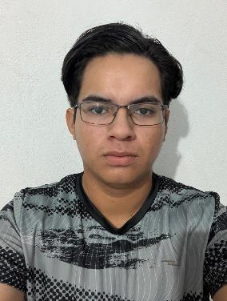 | 100%
2144053 | Lozano Garza Camila del Carmen | IAS |  | 100%
2158392 | Martinez Tamez Julio César | IAS |  | 100%
1320176 | Maycott López Gilberto | IAS |  | 100%
2161066 | Ramirez Fabian Maria de los Angeles | IAS |  | 100%
2169669 | Sánchez Juárez Emiliano | ITS | 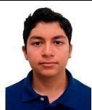 | 100%
2226699 | Sánchez Santiago Osmar Abdi | ITS |  | 100%
2144813 | Torres Guerrero David Alonso | ITS | 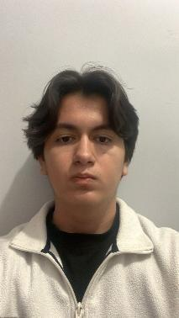 | 100%
2160859 | Vera Moreno Oscar Elias | ITS |  | 100%

Índice
Introducción 7
Stack tecnológico 8
Funcionamiento de la aplicación 9
Portada Vista general 9
Portada Datos de la entrega 10
Inicio Vista general 11
Inicio Identidad y mensaje 12
Inicio Ilustración principal 13
Inicio Comenzar expedición 14
Menú inferior de navegación 15
Dashboard Vista general 16
Dashboard Progreso y continuación 17
Dashboard Introducción del PIA 18
Dashboard Porcentaje de progreso 19
Dashboard Misiones completadas y puntos XP 20
Dashboard Continuar ruta 21
AFs Vista general 22
AFs Tarjeta de actividad 23
AFs Visor de documentos 24
Mapa Vista general 25
Mapa Nivel 01 Bienvenida a la terminal 26
Mapa Nivel 02 Navegar directorios 27
Mapa Nivel 03 Crear archivos y carpetas 28
Mapa Nivel 04 Copiar y mover elementos 29
Mapa Nivel 05 Administrador supremo 30
Mapa Iniciar misión 31
Misión Vista general 32
Misión Encabezado y regreso 33
Misión Objetivo y explicación 34
Misión Barra de progreso 35
Misión Paso actual 36
Terminal Cabecera 37
Terminal Registro de comandos 38
Terminal Campo de escritura 39
Terminal Botón Ejecutar 40
Misión Ver pista y salir 41
Misión 01 Bienvenida a la terminal 42
Misión 02 Navegar directorios 43
Misión 03 Crear archivos y carpetas 44
Misión 04 Copiar y mover elementos 45
Misión 05 Administrador supremo 46
Misión Resultado completado 47
Misión Ruta completada y conclusión 48
Mapa Ruta completa y repetición 49
Equipo Vista general 50
Equipo Datos de cada integrante 51
Equipo Líder del equipo 52
Ajustes Vista general 53
Ajustes Avisos en la app 54
Ajustes Sonido y efectos 55
Ajustes Idioma y acerca de la app 56
Ajustes Créditos / Conclusión 57
Ajustes Restablecer progreso 58
Conclusión Vista general 59
Conclusión Conclusión del semestre 60
Conclusión Créditos del equipo 61
Conclusión general 62
Bibliografía 62

Manual de usuario de Ascenso a Root

Introducción
Ascenso a Root es una aplicación educativa para Android desarrollada como Producto Integrador de Aprendizaje (PIA) de Sistemas Operativos. Presenta una ruta de cinco misiones sobre comandos básicos de la terminal de Ubuntu y reúne en la misma app las cuatro actividades fundamentales del semestre, una introducción al proyecto, la tabla de integrantes y una conclusión sobre lo aprendido en la materia.
El propósito del recorrido es reconocer la ubicación actual, consultar carpetas, cambiar de directorio, crear archivos y carpetas, copiar y mover elementos, y comprender la función general de sudo. Las actividades forman una secuencia: al completar un nivel se desbloquea el siguiente. El progreso queda guardado en el dispositivo para continuar después.
La terminal es una simulación. Los comandos no se envían al sistema Android, no alteran archivos del teléfono y no actualizan una instalación real de Ubuntu. En este manual las flechas naranjas, los números en círculo y los recuadros discontinuos señalan cada control y mensaje visible. Los números de cada imagen se explican debajo de ella.
Al abrir la app aparece una portada con los datos del PIA; después se muestra Inicio y, al comenzar la expedición, una barra inferior con cinco accesos: Dashboard, AFs, Mapa, Equipo y Ajustes. Este manual sigue ese mismo orden.
Las funciones descritas se verificaron en el código del proyecto y recorriendo su interfaz local. La instalación y el aspecto final en el emulador o en un teléfono Android siguen pendientes de comprobación visual; por ello, este documento no atribuye a esos entornos comportamientos que no se hayan observado.
El trabajo previo del equipo sobre sistemas operativos sirve como antecedente académico: estudia la interacción entre usuario, archivos, procesos y permisos. Las referencias bibliográficas usadas en esas entregas se recuperan al final de este manual. Las instrucciones de uso, en cambio, se basan en el proyecto actual Ascenso a Root.

Stack tecnológico
HTML define el punto de entrada y la estructura inicial. En index.html se declara el idioma español, la configuración de la ventana móvil y el contenedor donde se dibujan las pantallas. También se cargan styles.css y app.js. El archivo HTML se guarda dentro de los recursos locales de la app Android.
CSS controla la presentación. styles.css establece colores oscuros con acentos naranjas, tipografía, tarjetas, botones, mapa, terminal y la barra inferior flotante con placas octagonales. La hoja limita el ancho de la interfaz, adapta la altura al área visible y permite desplazar el contenido de una pantalla larga mientras mantiene abajo la barra de navegación. La apariencia vista en las imágenes proviene de estas reglas y de los recursos gráficos del proyecto.
JavaScript implementa el comportamiento de la interfaz. app.js construye la portada, Inicio, Dashboard, AFs, Mapa, Equipo, Ajustes, la pantalla de conclusión y las cinco misiones; responde a los toques, comprueba los comandos aceptados y escribe resultados o mensajes de corrección en la terminal simulada. Calcula porcentaje, misiones completadas y XP. También guarda el progreso y las preferencias en localStorage, reproduce un tono opcional, gestiona el cuadro para restablecer avances y abre la conclusión al terminar la ruta.
Los scripts de Gradle en Kotlin DSL preparan la compilación de Android. build.gradle.kts declara los complementos de Android y Kotlin. app/build.gradle.kts define el identificador com.equipo.ascensoaroot, las versiones de SDK y Java, y las dependencias AndroidX utilizadas. settings.gradle.kts incluye el módulo app y los repositorios; Gradle Wrapper fija la distribución empleada por el proyecto.
La actividad nativa MainActivity está escrita en Kotlin. Crea un WebView, habilita JavaScript y almacenamiento local, carga los archivos de la app mediante WebViewAssetLoader y conecta el botón Atrás de Android con la navegación de JavaScript. Además, detecta los enlaces a documentos PDF y los envía al visor de la app. La aplicación no ejecuta en el teléfono los comandos que el estudiante introduce en la terminal de práctica.
La segunda actividad nativa, PdfViewerActivity, usa PdfRenderer de Android para mostrar los PDF de las actividades fundamentales sin Internet ni permisos. Los recursos locales también incluyen los logotipos de la UANL y la FIME, los iconos de la barra inferior y las fotos de los integrantes.

Funcionamiento de la aplicación

Portada Vista general
Al abrir la app aparece primero la portada del PIA. Contiene los datos académicos del proyecto y un solo botón.
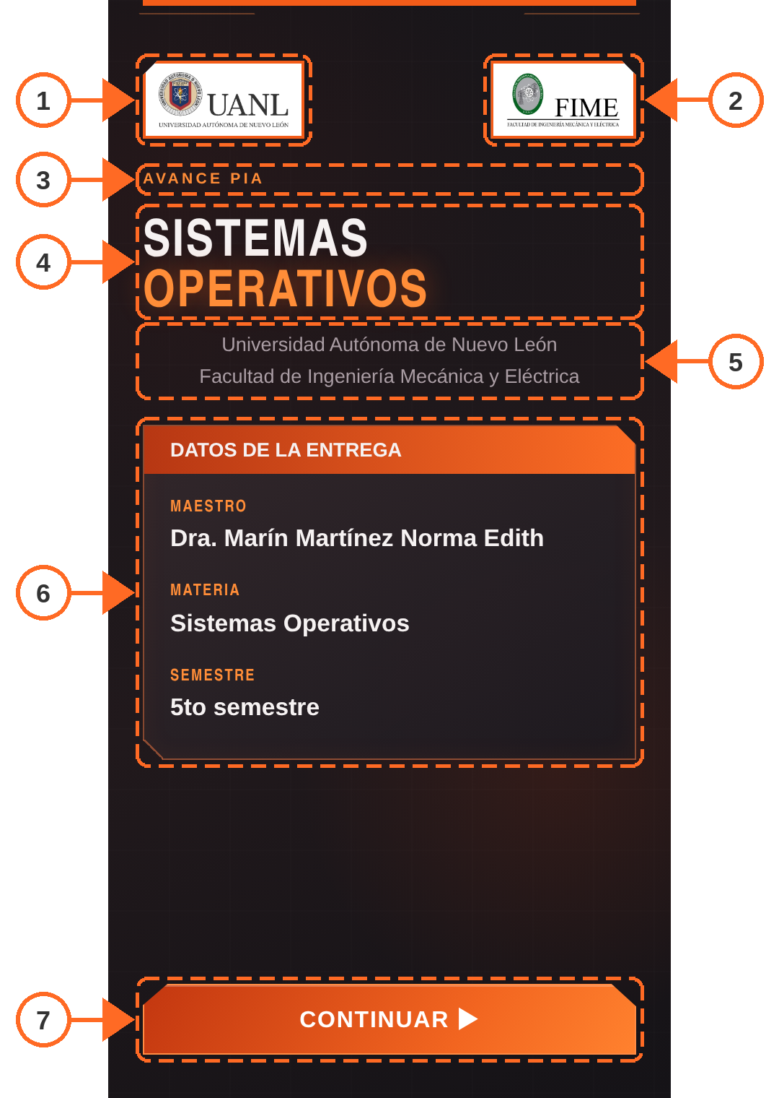
Imagen 1. Vista general de la portada
Flecha 1. Logotipo de la UANL. Escudo y nombre de la Universidad Autónoma de Nuevo León. Es una imagen informativa.
Flecha 2. Logotipo de la FIME. Identifica a la Facultad de Ingeniería Mecánica y Eléctrica. No es un botón.
Flecha 3. Avance PIA. Etiqueta que indica el tipo de entrega.
Flecha 4. Título. «Sistemas Operativos» nombra la materia.
Flecha 5. Institución. Nombre completo de la universidad y de la facultad.
Flecha 6. Datos de la entrega. Tarjeta con maestra, materia y semestre; se detalla en la siguiente sección.
Flecha 7. Continuar. Abre la pantalla de Inicio. La portada no muestra la barra inferior.

Portada Datos de la entrega
La tarjeta central de la portada resume a quién se entrega el proyecto.
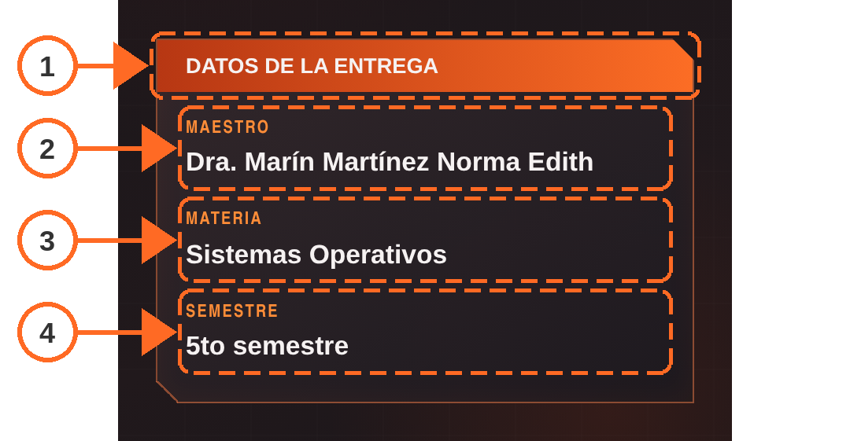
Imagen 2. Tarjeta de datos de la entrega
Flecha 1. Encabezado. «Datos de la entrega» identifica la tarjeta.
Flecha 2. Maestro. Dra. Marín Martínez Norma Edith.
Flecha 3. Materia. Sistemas Operativos.
Flecha 4. Semestre. 5to semestre.
La tarjeta es solo informativa; para avanzar toque «Continuar», al final de la portada.

Inicio Vista general
Después de la portada aparece Inicio, que presenta la app y da acceso al recorrido.
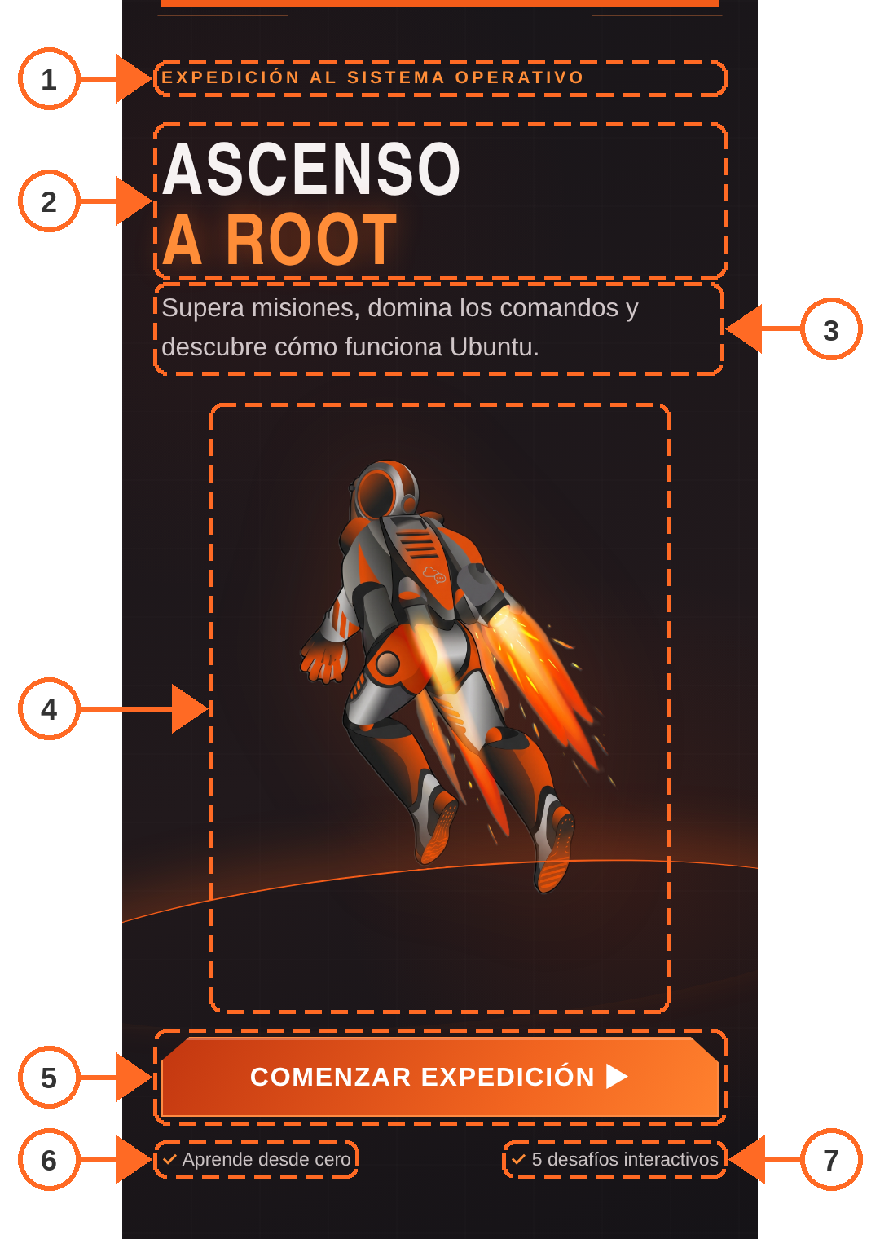
Imagen 3. Vista general de Inicio
Flecha 1. Etiqueta. «Expedición al sistema operativo» introduce la temática.
Flecha 2. Título. «Ascenso a Root», nombre de la app.
Flecha 3. Mensaje. Resume lo que se aprenderá.
Flecha 4. Astronauta. Ilustración decorativa.
Flecha 5. Comenzar expedición. Abre el Dashboard.
Flechas 6 y 7. Mensajes de apoyo. «Aprende desde cero» y «5 desafíos interactivos» describen el alcance de la ruta.
Inicio tampoco muestra la barra inferior; esta aparece después de tocar «Comenzar expedición».

Inicio Identidad y mensaje
La primera pantalla del juego presenta el nombre de la app y resume la actividad que ofrece.
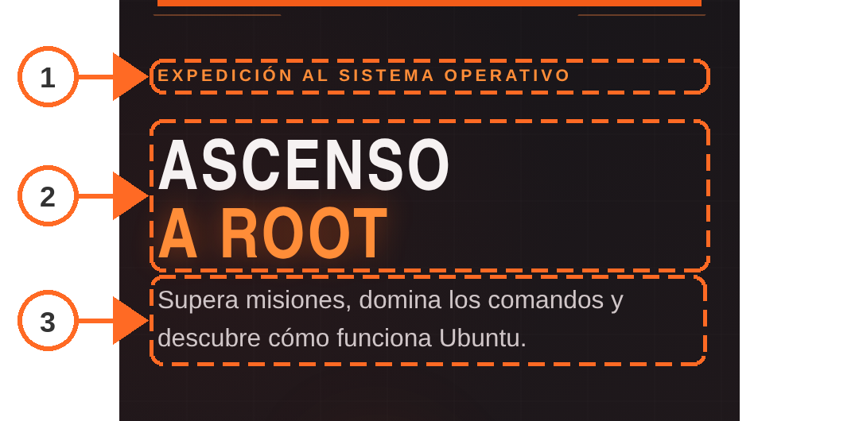
Imagen 4. Etiqueta, título y frase de presentación de Inicio
Flecha 1. Etiqueta. «Expedición al sistema operativo» acompaña el título y anticipa el tema de la app. Es texto informativo.
Flecha 2. Título. «Ascenso a Root» identifica la aplicación. La palabra root anticipa el tema de permisos que aparece al final del recorrido, pero el nombre no convierte al usuario en administrador del teléfono.
Flecha 3. Mensaje. «Supera misiones, domina los comandos y descubre cómo funciona Ubuntu» explica qué encontrará la persona al continuar. Es texto informativo; tocarlo no inicia una actividad.

Inicio Ilustración principal
La figura del astronauta ocupa la zona central y acompaña la estética de exploración del proyecto.
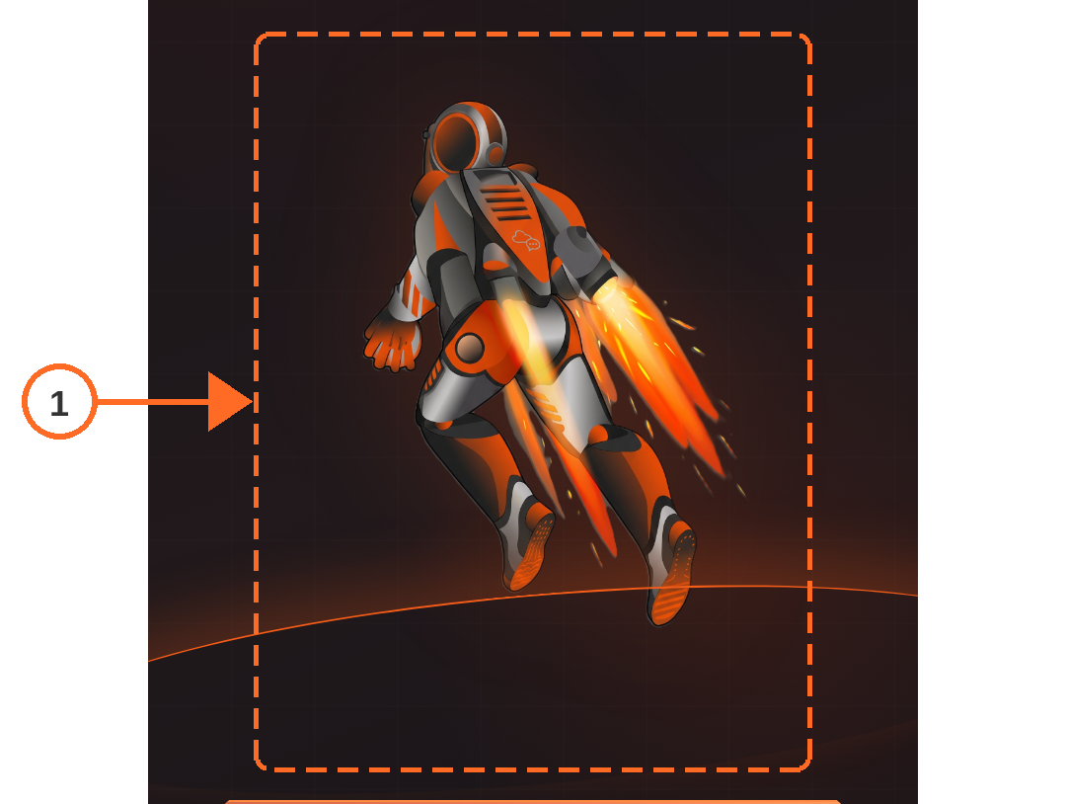
Imagen 5. Ilustración del astronauta en la pantalla de inicio
Flecha 1. Astronauta. Es una imagen decorativa. No funciona como botón ni cambia de pantalla al tocarla. Su color naranja coincide con los botones, bordes y líneas que guían el recorrido visual.
En teléfonos de distinta altura la imagen se ajusta al espacio disponible. Si el botón de inicio queda más abajo, deslice la pantalla para verlo; la misión no empieza al tocar la ilustración.

Inicio Comenzar expedición
El control principal de Inicio se ubica bajo la ilustración.
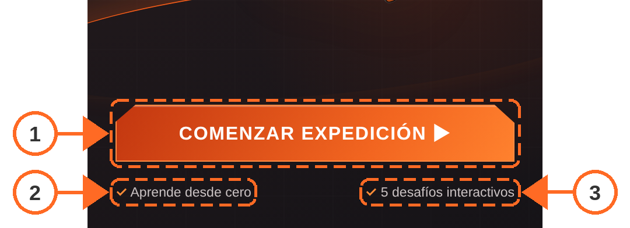
Imagen 6. Botón de entrada y textos de apoyo de Inicio
Flecha 1. Comenzar expedición. Toque el botón naranja para abrir Dashboard. La app reproduce un tono breve si «Sonido y efectos» está activado. El botón no abre de inmediato una misión: desde Dashboard puede entrar al siguiente nivel o consultar el mapa.
Flecha 2. Aprende desde cero. Indica que la ruta no requiere conocimientos previos. No es un control.
Flecha 3. 5 desafíos interactivos. Recuerda que la ruta tiene cinco misiones. Tampoco es un control.

Menú inferior de navegación
Después de salir de Inicio aparece una barra flotante en la parte inferior, visible en Dashboard, AFs, Mapa, Equipo, Ajustes, la conclusión y las misiones. El acceso activo se marca con una placa octagonal naranja y una línea superior; el Mapa, por ser la acción principal, va al centro y es más grande.
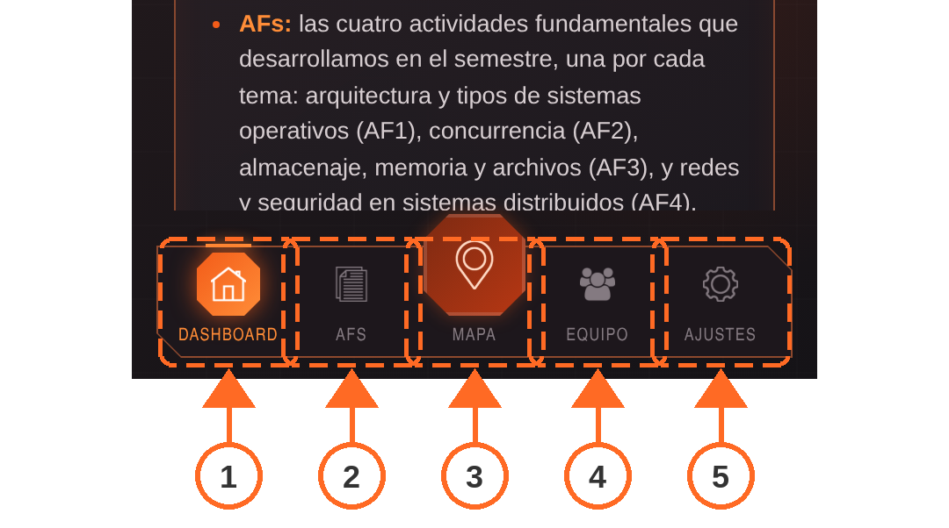
Imagen 7. Cinco accesos de la barra inferior
Flecha 1. Dashboard. Abre la introducción del PIA, el progreso, las estadísticas y la continuación de la ruta.
Flecha 2. AFs. Abre las cuatro actividades fundamentales del semestre.
Flecha 3. Mapa. Abre el mapa de misiones; dentro de una misión aparece resaltado.
Flecha 4. Equipo. Abre la tabla de integrantes.
Flecha 5. Ajustes. Abre las preferencias, el restablecimiento del progreso y Créditos / Conclusión.
Toque el icono o el nombre del destino deseado. Si una pantalla contiene más información de la visible, deslice el contenido hacia arriba o abajo; la barra se mantiene accesible.

Dashboard Vista general
Al tocar «Comenzar expedición» se abre el Dashboard. Su parte superior muestra la introducción del PIA.
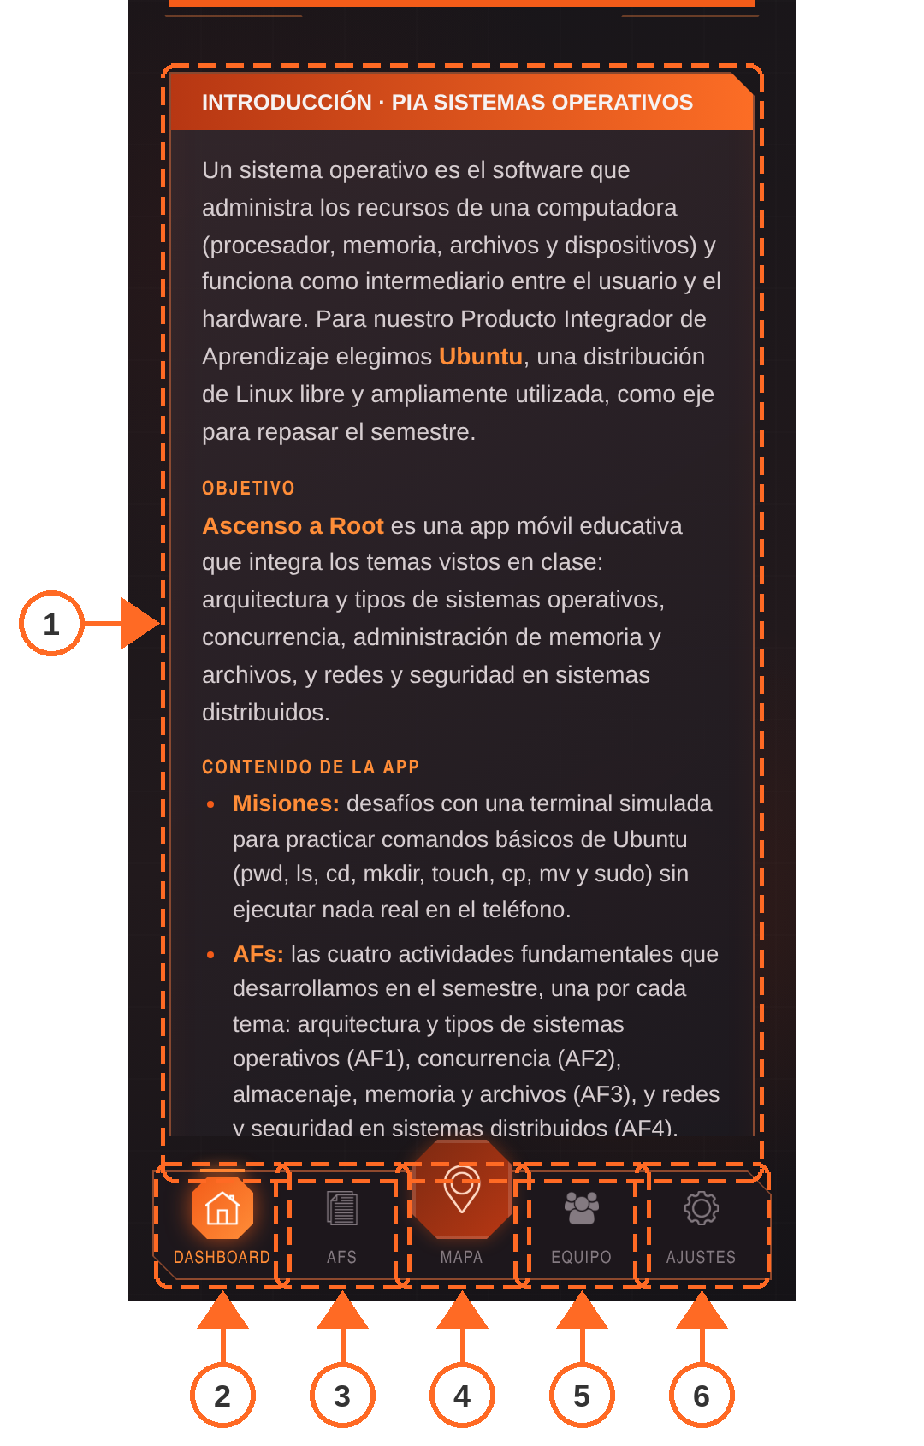
Imagen 8. Vista general del Dashboard, parte superior
Flecha 1. Introducción del PIA. Tarjeta que presenta el proyecto; se detalla más adelante.
Flechas 2 a 6. Barra inferior. Dashboard, AFs, Mapa (botón central), Equipo y Ajustes. Cada botón abre su sección y el acceso activo se resalta en naranja.
Deslice hacia arriba para ver el resto del Dashboard.

Dashboard Progreso y continuación
Al deslizar aparecen los indicadores de avance y el acceso a la siguiente misión.
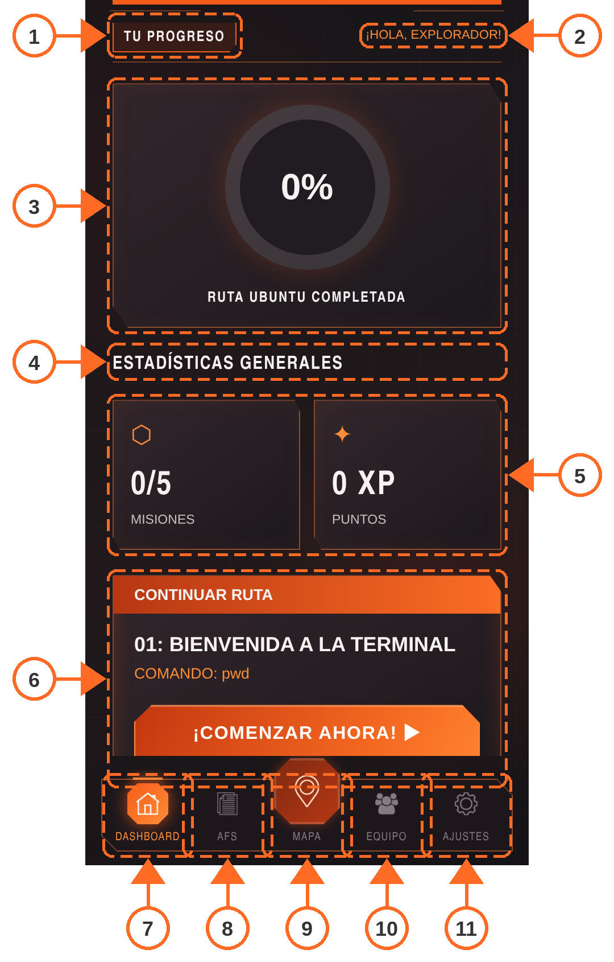
Imagen 9. Vista general del Dashboard, parte inferior
Flecha 1. Tu progreso. Etiqueta de la sección.
Flecha 2. Saludo. «¡Hola, explorador!» da la bienvenida.
Flecha 3. Ruta Ubuntu completada. Porcentaje de avance.
Flecha 4. Estadísticas generales. Título de las tarjetas de datos.
Flecha 5. Misiones y puntos. Misiones completadas y XP acumulados.
Flecha 6. Continuar ruta. Siguiente misión y botón para abrirla.
Flechas 7 a 11. Barra inferior. Dashboard, AFs, Mapa (botón central), Equipo y Ajustes. Cada botón abre su sección y el acceso activo se resalta en naranja.

Dashboard Introducción del PIA
La primera tarjeta del Dashboard presenta el proyecto como la introducción de un reporte.
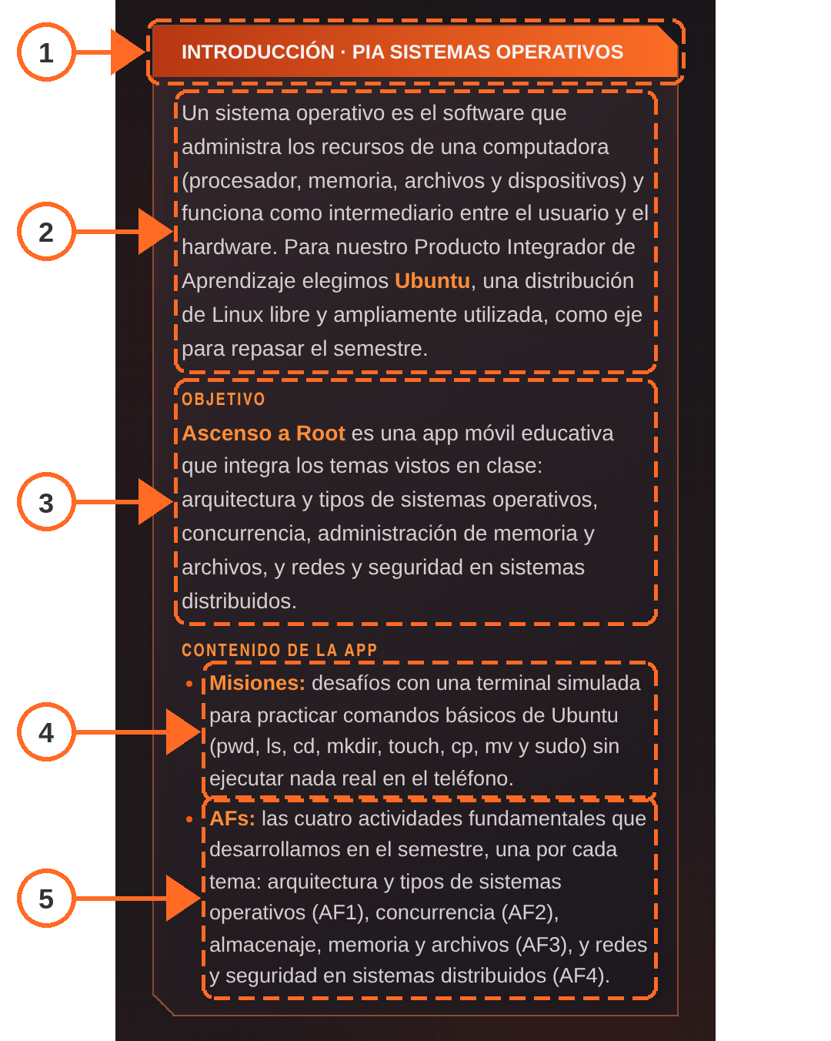
Imagen 10. Tarjeta de introducción del PIA
Flecha 1. Encabezado. «Introducción · PIA Sistemas Operativos».
Flecha 2. Introducción. Explica qué es un sistema operativo y por qué el equipo eligió Ubuntu.
Flecha 3. Objetivo. Describe Ascenso a Root como una app que integra los temas del semestre.
Flecha 4. Misiones. Resume la práctica de comandos con terminal simulada.
Flecha 5. AFs. Enumera las cuatro actividades fundamentales y el tema de cada una.
La tarjeta es informativa: tocarla no abre otra pantalla.

Dashboard Porcentaje de progreso
Debajo de la introducción se encuentra el indicador circular.
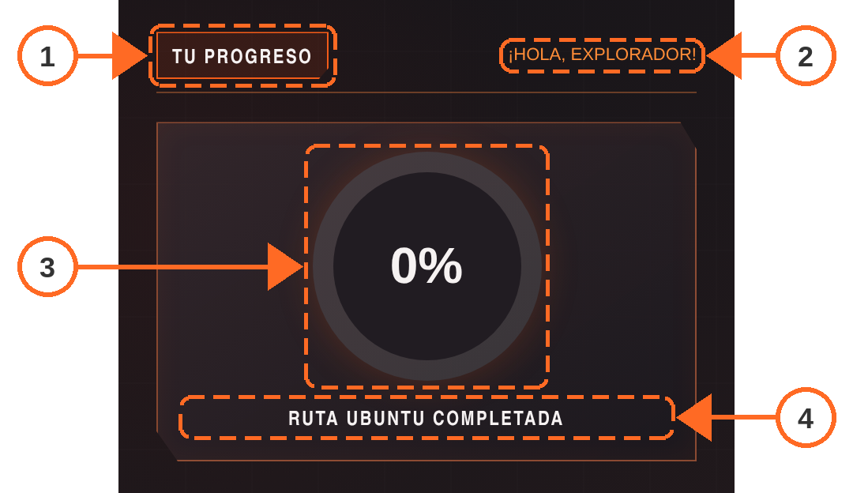
Imagen 11. Indicador circular de ruta completada
Flecha 1. Tu progreso. Etiqueta que encabeza los indicadores.
Flecha 2. Saludo. «¡Hola, explorador!»; es texto informativo.
Flecha 3. Porcentaje. El valor comienza en 0 % y representa cuántas de las cinco misiones están completadas. Como cada misión equivale a una quinta parte, el avance sube en pasos de 20 % hasta llegar a 100 %.
Flecha 4. Ruta Ubuntu completada. Leyenda del indicador.
El círculo es informativo: tocarlo no abre otra pantalla. Para cambiar el porcentaje complete misiones desde el mapa o el botón de continuación.

Dashboard Misiones completadas y puntos XP
Las tarjetas de estadísticas resumen el avance. En el ejemplo se completaron dos misiones.
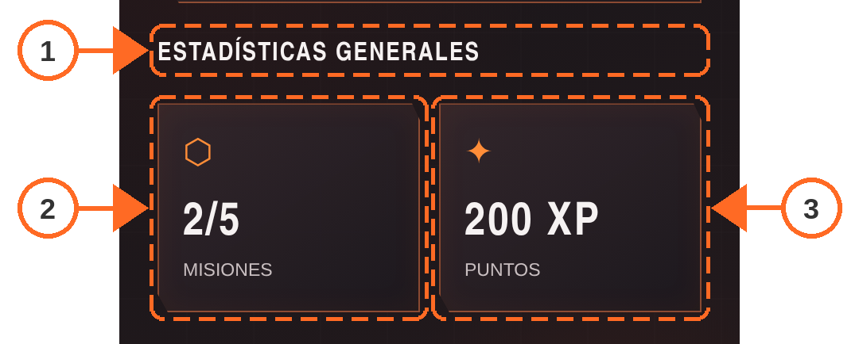
Imagen 12. Tarjetas de estadísticas generales
Flecha 1. Estadísticas generales. Título del bloque.
Flecha 2. Misiones. La cifra se muestra como completadas/5; por ejemplo, 0/5 al empezar o 2/5 tras terminar dos niveles. Cada misión cuenta una sola vez aunque el usuario la repita.
Flecha 3. Puntos. La app asigna 100 XP por cada misión completada por primera vez. Así, cinco misiones terminadas equivalen a 500 XP.
Las tarjetas no son botones. Para revisar qué niveles están terminados, abra Mapa: los módulos completados muestran una marca de verificación.

Dashboard Continuar ruta
La tarjeta inferior muestra el nivel que corresponde realizar a continuación.
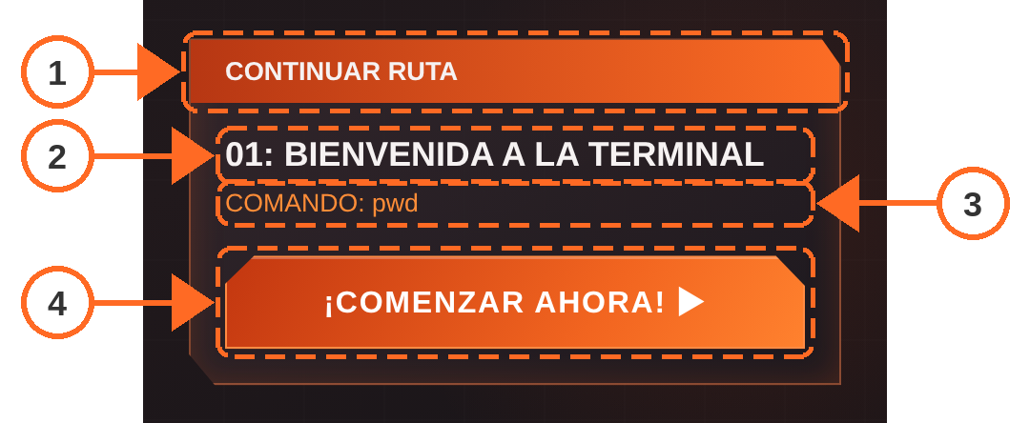
Imagen 13. Tarjeta de continuación y botón de acceso
Flecha 1. Continuar ruta. Encabezado; cambia a «Ruta completada» al terminar las cinco misiones.
Flecha 2. Siguiente misión. Número y nombre del nivel pendiente.
Flecha 3. Comando. Comando principal que se practicará.
Flecha 4. ¡Comenzar ahora! Abre directamente esa misión. Al completar la ruta cambia a «Repetir misión».

AFs Vista general
El acceso AFs reúne los documentos de las cuatro actividades fundamentales entregadas durante el semestre.
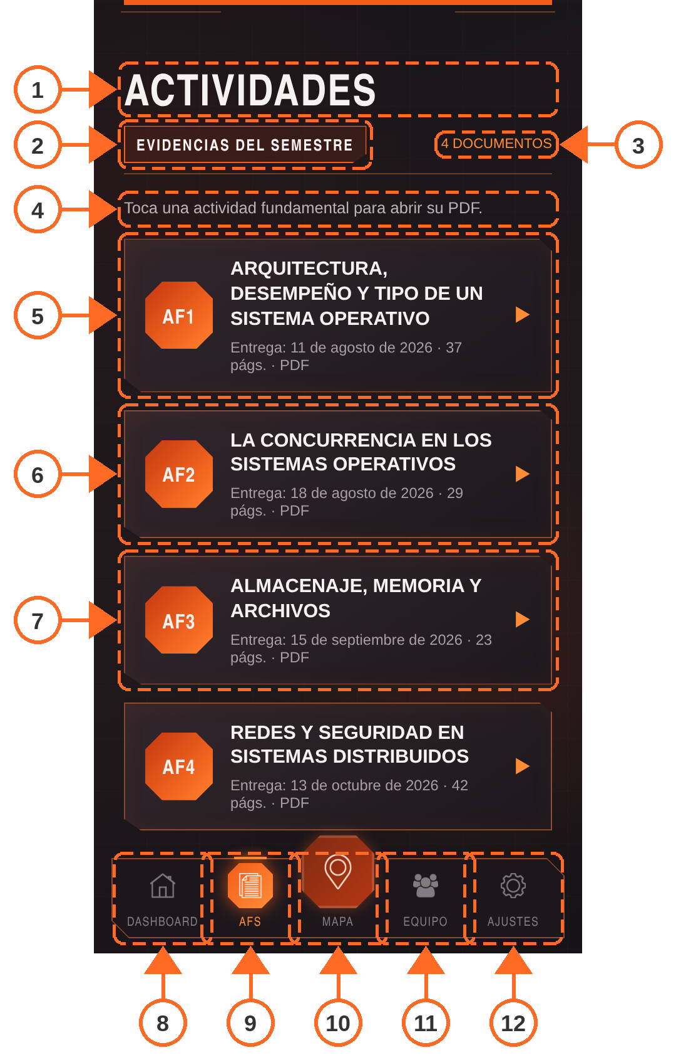
Imagen 14. Vista general de AFs
Flecha 1. Título. «Actividades».
Flecha 2. Evidencias del semestre. Etiqueta de la sección.
Flecha 3. Documentos. Total de PDF disponibles.
Flecha 4. Instrucción. Indica que se toca una actividad para abrir su PDF.
Flecha 5. AF1. Arquitectura, desempeño y tipo de un sistema operativo.
Flecha 6. AF2. La concurrencia en los sistemas operativos.
Flecha 7. AF3. Almacenaje, memoria y archivos.
Flechas 8 a 12. Barra inferior. Dashboard, AFs, Mapa (botón central), Equipo y Ajustes. Cada botón abre su sección y el acceso activo se resalta en naranja.
Deslice hacia arriba para ver la AF4, Redes y seguridad en sistemas distribuidos.

AFs Tarjeta de actividad
Todas las tarjetas de actividad tienen la misma estructura.
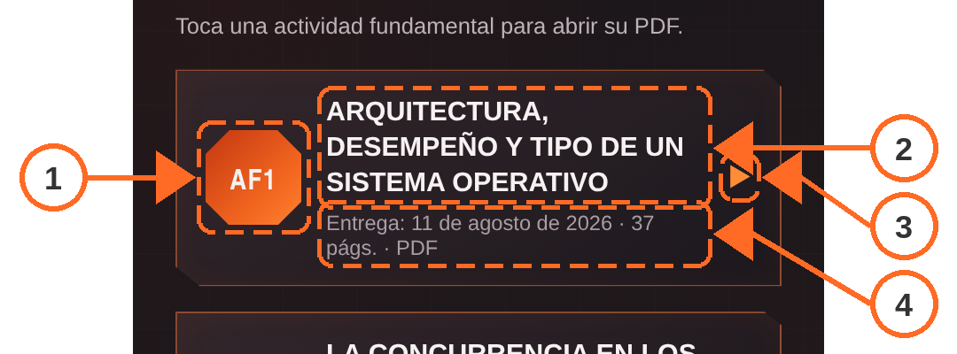
Imagen 15. Partes de una tarjeta de actividad
Flecha 1. Clave. Placa octagonal con AF1, AF2, AF3 o AF4.
Flecha 2. Título. Tema de la actividad.
Flecha 3. Apertura. La flecha indica que la tarjeta abre el documento.
Flecha 4. Datos. Fecha de entrega, número de páginas y formato PDF.
Toque cualquier parte de la tarjeta para abrir el PDF en el visor de la app.

AFs Visor de documentos
Al tocar una actividad se abre una pantalla de Android que muestra el PDF sin salir de la app.
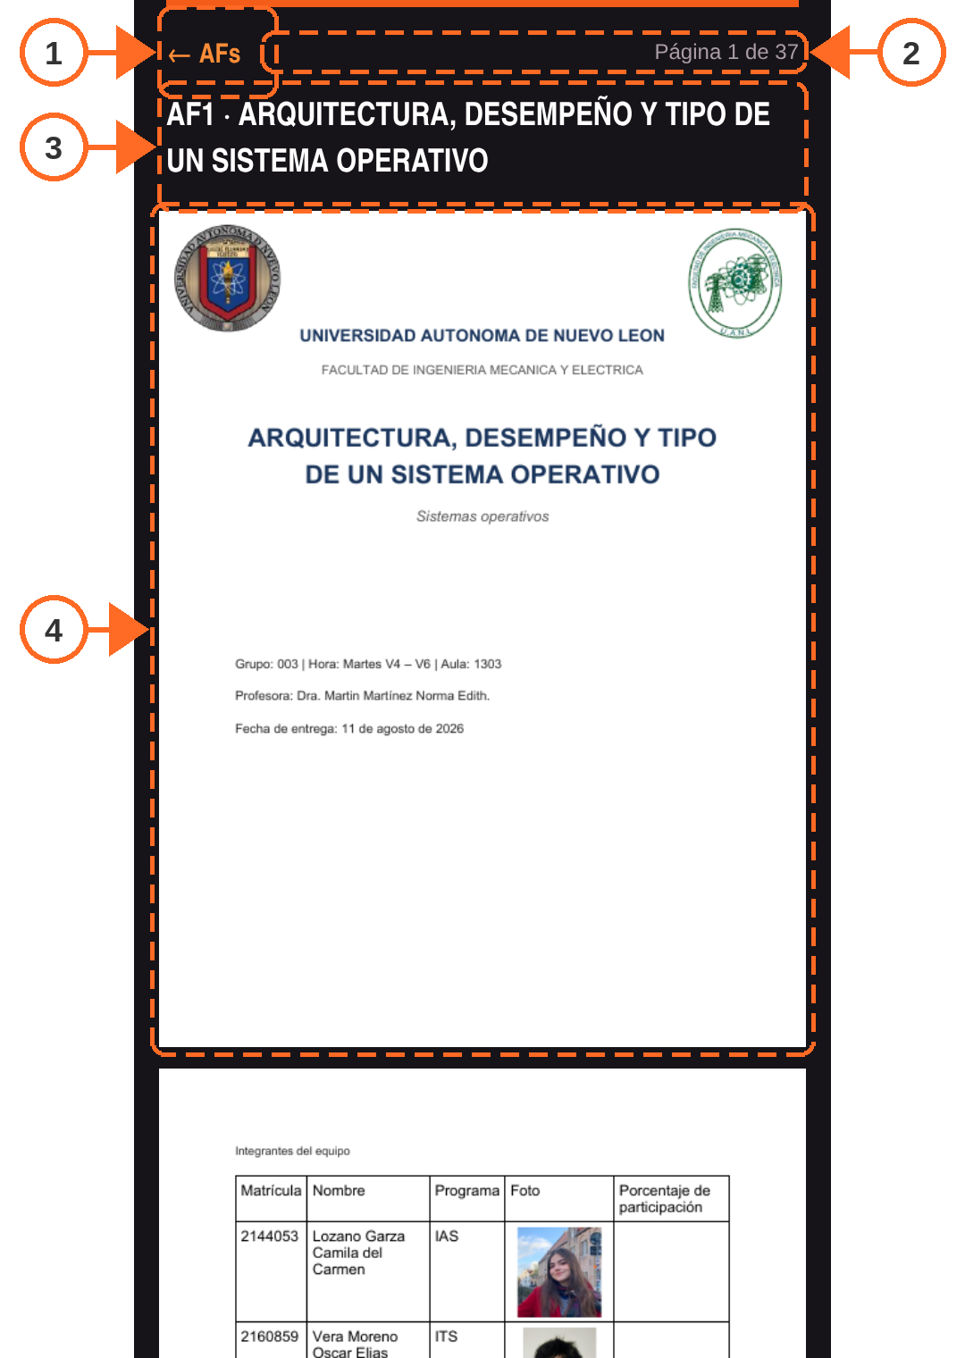
Imagen 16. Visor de documentos de las AFs
Flecha 1. ← AFs. Cierra el visor y vuelve a la lista. El botón Atrás de Android hace lo mismo.
Flecha 2. Contador. «Página X de N» cambia con la página visible.
Flecha 3. Título. Clave y tema de la actividad abierta.
Flecha 4. Página. Las páginas del PDF aparecen una tras otra; deslice para leerlas.
El visor funciona sin Internet, no pide permisos y no necesita otra aplicación: los PDF están incluidos en la app. La imagen se reconstruyó con las medidas y colores definidos en PdfViewerActivity.kt, porque esta pantalla solo existe en Android; su aspecto final queda pendiente de comprobación en el teléfono.

Mapa Vista general
El mapa concentra las cinco misiones y explica cómo se desbloquean.
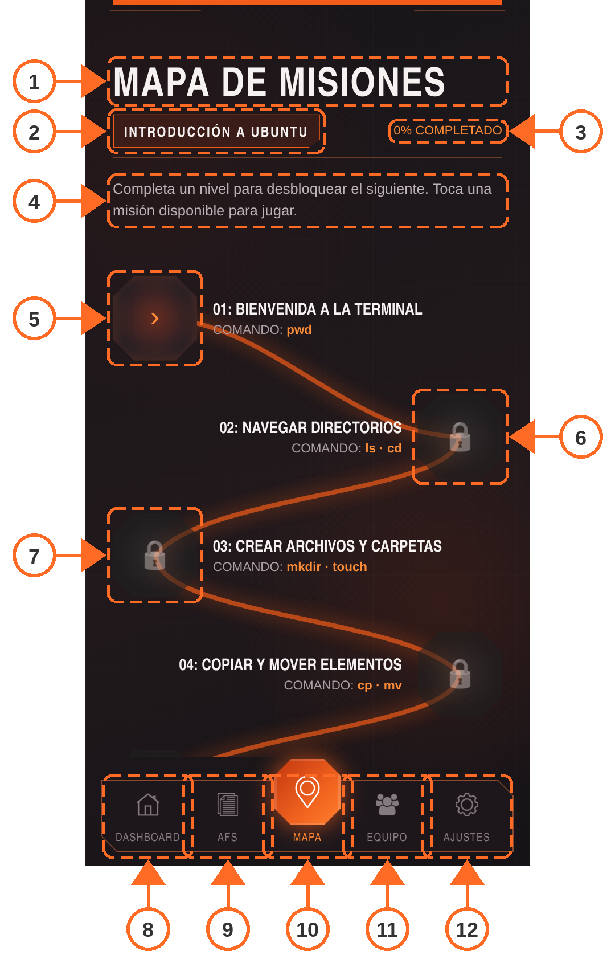
Imagen 17. Vista general del mapa
Flecha 1. Título. «Mapa de misiones».
Flecha 2. Introducción a Ubuntu. Nombre de la ruta.
Flecha 3. Porcentaje. Avance completado; coincide con el Dashboard.
Flecha 4. Instrucción. Explica que se completa un nivel para desbloquear el siguiente.
Flecha 5. Nivel 01. Disponible desde el inicio.
Flecha 6. Nivel 02. Bloqueado con candado hasta completar el anterior.
Flecha 7. Nivel 03. También bloqueado.
Flechas 8 a 12. Barra inferior. Dashboard, AFs, Mapa (botón central), Equipo y Ajustes. Cada botón abre su sección y el acceso activo se resalta en naranja.
Deslice hacia arriba para ver los niveles 04 y 05 y el botón «Iniciar misión».

Mapa Nivel 01 Bienvenida a la terminal
Cada fila del mapa muestra número, nombre y comandos previstos para una misión.
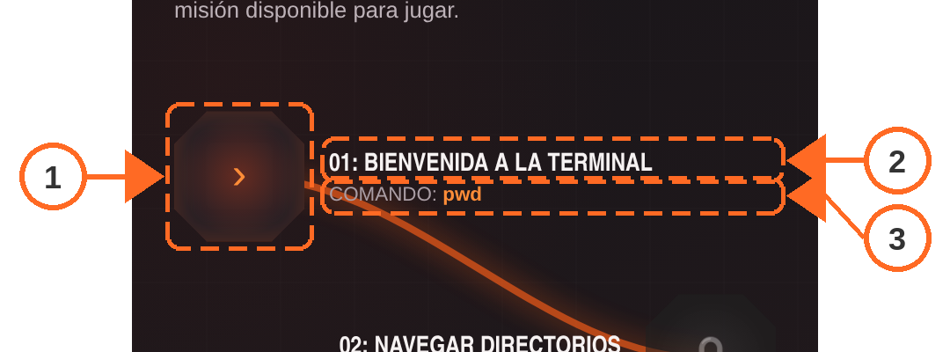
Imagen 18. Módulo del nivel 01 Bienvenida a la terminal
Flecha 1. Módulo. Es el primer módulo disponible cuando el progreso está en cero. Toque el octágono para abrir la misión y escriba pwd en su único paso.
Flecha 2. Nombre. «01: Bienvenida a la terminal».
Flecha 3. Comando. «pwd», comandos que se practican en el nivel.
La fila indica los comandos «pwd». Objetivo: Descubrir en qué carpeta se encuentra el usuario. Mientras haya un candado el módulo no responde al toque; una marca de verificación indica que ya se completó y permite volver a practicar.

Mapa Nivel 02 Navegar directorios
Cada fila del mapa muestra número, nombre y comandos previstos para una misión.
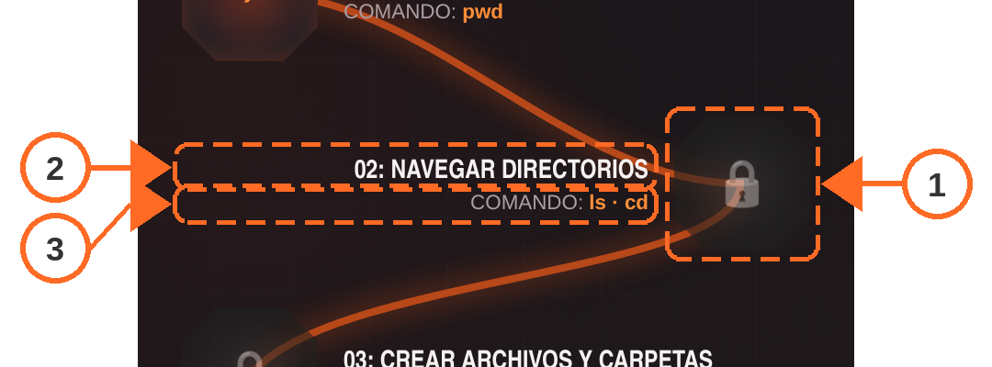
Imagen 19. Módulo del nivel 02 Navegar directorios
Flecha 1. Módulo. Aparece bloqueado hasta completar el nivel 01. Cuando se habilite, toque su módulo y realice primero ls y después cd Documentos.
Flecha 2. Nombre. «02: Navegar directorios».
Flecha 3. Comando. «ls · cd», comandos que se practican en el nivel.
La fila indica los comandos «ls y cd». Objetivo: Consultar el contenido de la carpeta y entrar en Documentos. Mientras haya un candado el módulo no responde al toque; una marca de verificación indica que ya se completó y permite volver a practicar.

Mapa Nivel 03 Crear archivos y carpetas
Cada fila del mapa muestra número, nombre y comandos previstos para una misión.
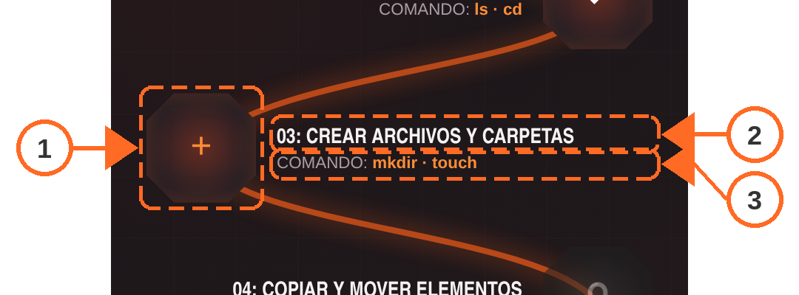
Imagen 20. Módulo del nivel 03 Crear archivos y carpetas
Flecha 1. Módulo. Se habilita después del nivel 02; en la imagen ya está disponible. Toque el módulo y ejecute un comando por paso: mkdir proyectos y luego touch notas.txt.
Flecha 2. Nombre. «03: Crear archivos y carpetas».
Flecha 3. Comando. «mkdir · touch», comandos que se practican en el nivel.
La fila indica los comandos «mkdir y touch». Objetivo: Crear la carpeta proyectos y el archivo notas.txt. Mientras haya un candado el módulo no responde al toque; una marca de verificación indica que ya se completó y permite volver a practicar.

Mapa Nivel 04 Copiar y mover elementos
Cada fila del mapa muestra número, nombre y comandos previstos para una misión.
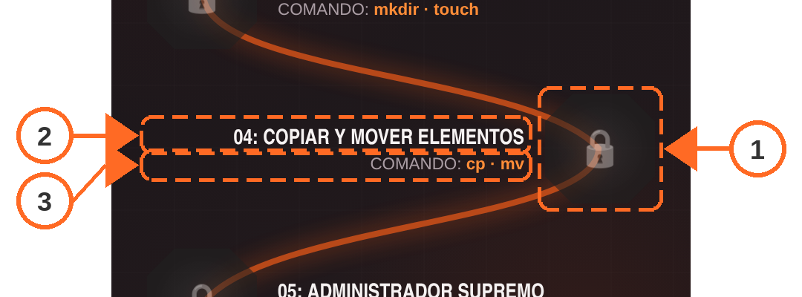
Imagen 21. Módulo del nivel 04 Copiar y mover elementos
Flecha 1. Módulo. Se desbloquea al terminar el nivel 03. Toque el módulo y use cp para crear la copia; en el paso siguiente use mv con el nombre de copia elegido.
Flecha 2. Nombre. «04: Copiar y mover elementos».
Flecha 3. Comando. «cp · mv», comandos que se practican en el nivel.
La fila indica los comandos «cp y mv». Objetivo: Copiar notas.txt y mover la copia a proyectos. Mientras haya un candado el módulo no responde al toque; una marca de verificación indica que ya se completó y permite volver a practicar.

Mapa Nivel 05 Administrador supremo
Cada fila del mapa muestra número, nombre y comandos previstos para una misión.
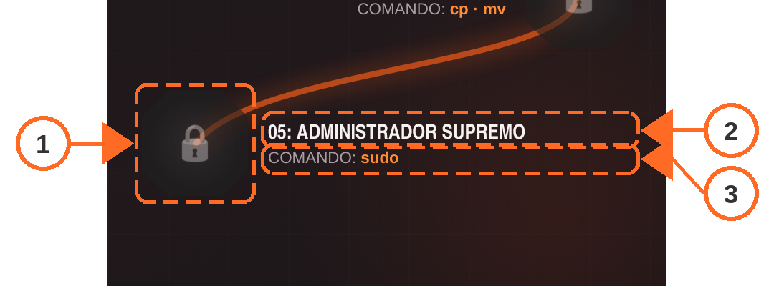
Imagen 22. Módulo del nivel 05 Administrador supremo
Flecha 1. Módulo. Es el último módulo y se habilita tras completar el nivel 04. Toque el octágono para abrir la misión sobre sudo.
Flecha 2. Nombre. «05: Administrador supremo».
Flecha 3. Comando. «sudo», comandos que se practican en el nivel.
La fila indica los comandos «sudo». Objetivo: Simular una actualización de la lista de paquetes. Mientras haya un candado el módulo no responde al toque; una marca de verificación indica que ya se completó y permite volver a practicar.

Mapa Iniciar misión
Debajo de los cinco niveles aparece un botón de acceso rápido.
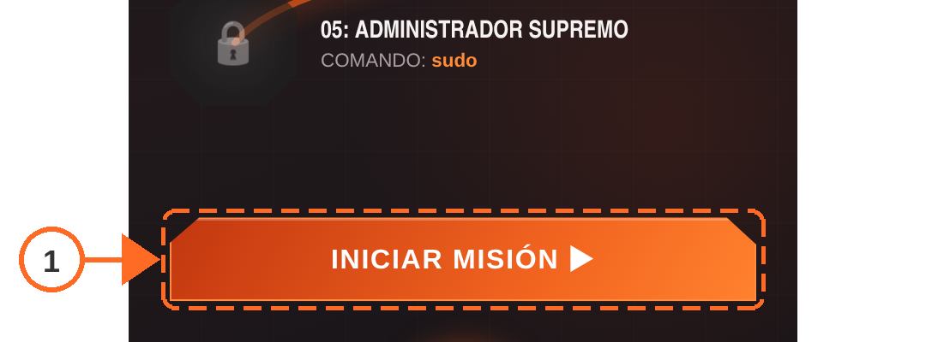
Imagen 23. Botón para abrir la siguiente misión
Flecha 1. Iniciar misión. Toque este botón para entrar al siguiente nivel pendiente, igual que si tocara su módulo disponible. Si aún no ha hecho ninguno, se abre la misión 01; después de cada éxito se abre el nuevo nivel habilitado.
El botón puede quedar fuera de la vista inicial en un teléfono de menor altura. Deslice el mapa hacia arriba sin salir de la pantalla. Cuando todas las misiones están completas, el texto cambia a «Repetir última misión».

Misión Vista general
Al abrir un nivel aparece la pantalla de misión. Todas las misiones comparten esta estructura; el ejemplo es la misión 01.
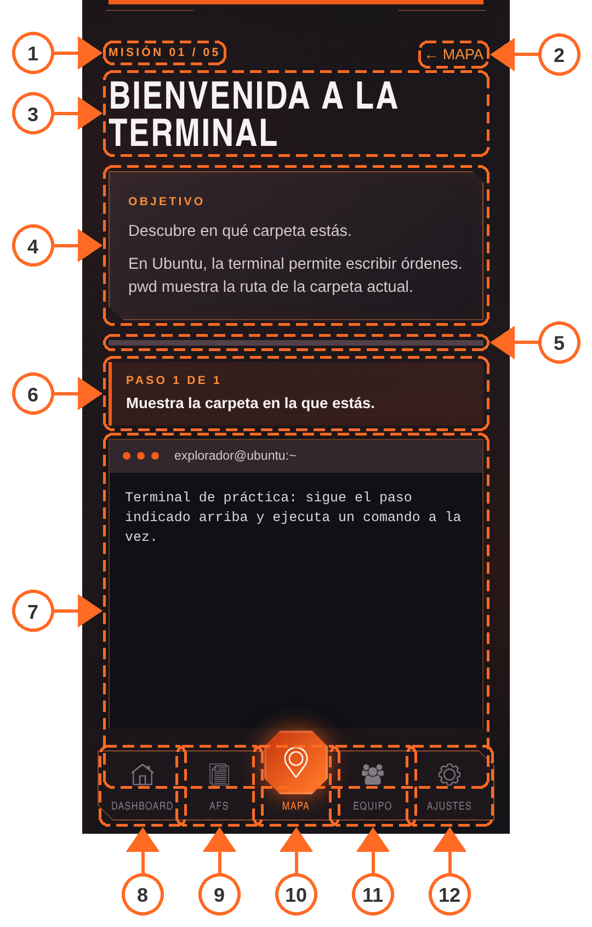
Imagen 24. Vista general de una misión
Flecha 1. Número. «Misión 01 / 05».
Flecha 2. ← Mapa. Regresa al mapa.
Flecha 3. Título. Nombre de la misión.
Flecha 4. Objetivo. Tarea y explicación del comando.
Flecha 5. Barra de progreso. Un tramo por cada paso.
Flecha 6. Paso actual. Instrucción inmediata.
Flecha 7. Terminal. Registro, campo de escritura y botón Ejecutar; debajo están «Ver pista» y «Salir al mapa».
Flechas 8 a 12. Barra inferior. Dashboard, AFs, Mapa (botón central), Equipo y Ajustes. Cada botón abre su sección y el acceso activo se resalta en naranja.

Misión Encabezado y regreso
Las cinco misiones comparten una cabecera que identifica la actividad actual.
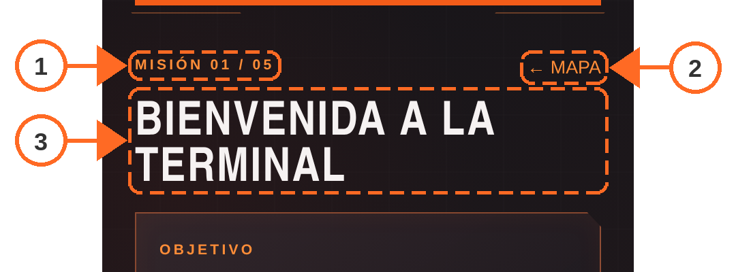
Imagen 25. Número de misión y enlace de regreso al mapa
Flecha 1. Número. La leyenda «Misión 01 / 05» cambia según el nivel abierto.
Flecha 2. Mapa. Toque «← Mapa» para abandonar la pantalla y regresar a los módulos. Si la misión no se completó, se puede abrir de nuevo, pero sus pasos comienzan otra vez desde el primero.
Flecha 3. Título. Nombre de la misión abierta. Revise número y título antes de escribir una orden para no confundir los pasos de niveles distintos.

Misión Objetivo y explicación
Antes de la terminal hay un recuadro que presenta qué se practicará.
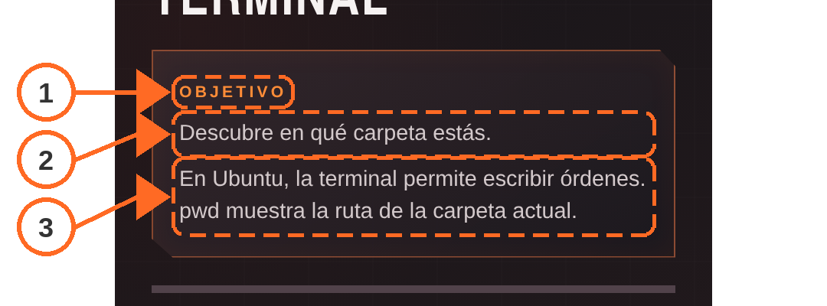
Imagen 26. Recuadro de objetivo y lección de una misión
Flecha 1. Objetivo. Etiqueta que encabeza el recuadro.
Flecha 2. Tarea. Plantea la tarea concreta; en la misión 01, descubrir la carpeta actual.
Flecha 3. Lección. Introduce el comando relacionado y su función en Ubuntu.
El recuadro no se toca: léalo antes de pasar al campo de la terminal. El objetivo y la lección cambian en cada una de las cinco misiones.

Misión Barra de progreso
Una línea segmentada indica cuántos pasos contiene la misión y cuáles se han superado. El ejemplo es la misión 02 después de su primer paso.
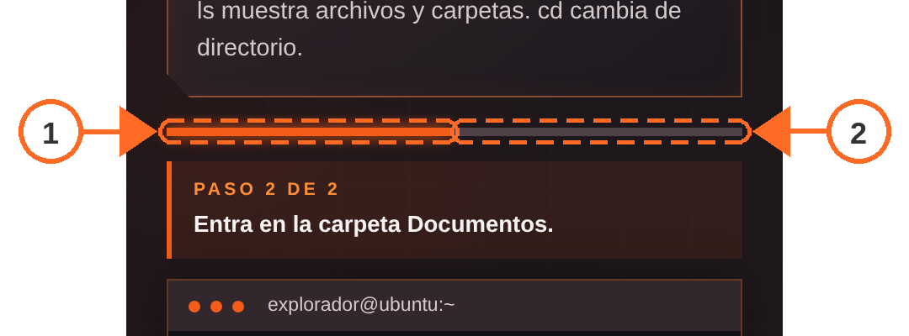
Imagen 27. Barra de avance de los pasos
Flecha 1. Tramo completado. El segmento naranja señala un paso superado.
Flecha 2. Tramo pendiente. El segmento oscuro indica el paso por resolver.
Cada segmento representa un paso. Las misiones 01 y 05 tienen uno; las misiones 02, 03 y 04 tienen dos. La barra es un indicador, no un botón: para avanzar escriba el comando correcto y toque «Ejecutar».

Misión Paso actual
Debajo de la barra aparece una instrucción específica para la acción inmediata.
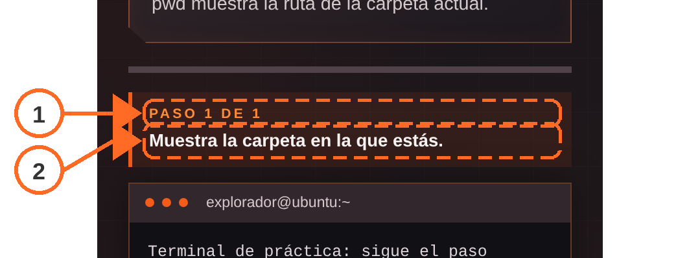
Imagen 28. Recuadro con el paso que se debe resolver
Flecha 1. Número de paso. La etiqueta muestra «Paso 1 de 1» o «Paso 1 de 2».
Flecha 2. Instrucción. Indica exactamente qué debe hacer. Cuando una orden se acepta, cambia al paso siguiente y aparece una confirmación en el registro.
Si una orden se rechaza, la instrucción permanece en el mismo paso. Corrija la entrada y vuelva a ejecutar; no es necesario reiniciar toda la aplicación.

Terminal Cabecera
La parte superior de la terminal imita una ventana de línea de comandos.
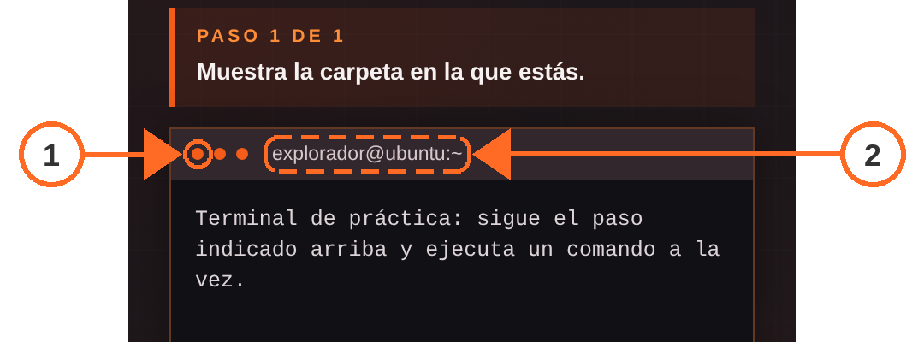
Imagen 29. Cabecera de la terminal de práctica
Flecha 1. Puntos. Tres puntos naranjas decorativos.
Flecha 2. Usuario. «explorador@ubuntu:~» da contexto visual a los ejercicios. No permite cerrar una ventana, cambiar de usuario ni abrir una terminal real.
La terminal de esta app pertenece a la interfaz educativa. Todas las respuestas que se ven en ella son generadas por JavaScript según el nivel y el paso actual.

Terminal Registro de comandos
El área oscura central muestra lo que se escribió y la respuesta obtenida. El ejemplo es la misión 02 con una orden correcta y otra con error.
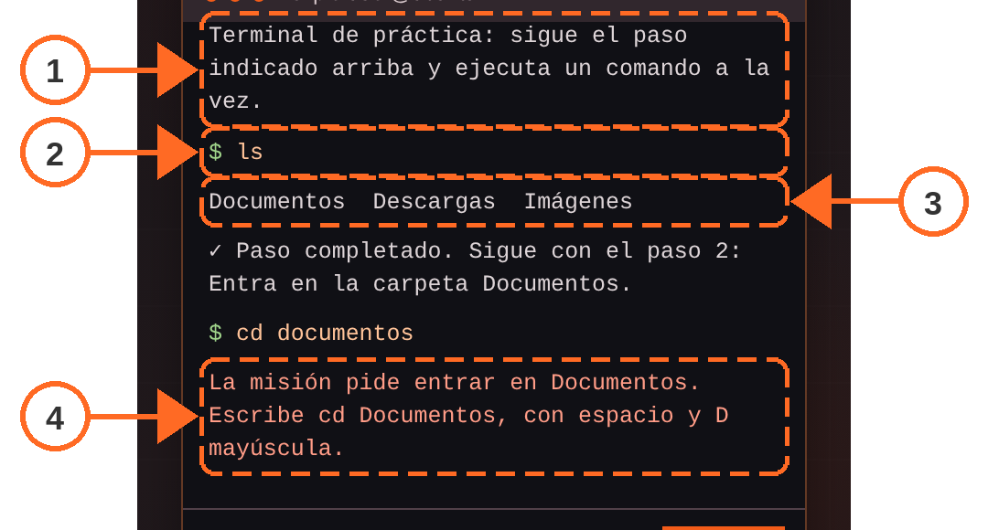
Imagen 30. Área donde aparecen órdenes y resultados
Flecha 1. Indicación inicial. Pide seguir el paso superior y ejecutar una orden por vez.
Flecha 2. Orden escrita. El símbolo $ precede a cada orden introducida.
Flecha 3. Resultado. Respuesta simulada de una orden aceptada.
Flecha 4. Corrección. Mensaje que explica un error sin avanzar el paso.
Cuando el registro se llena, puede desplazarse dentro de la terminal para consultar líneas anteriores.

Terminal Campo de escritura
El campo de entrada se encuentra bajo el registro y junto al símbolo $.
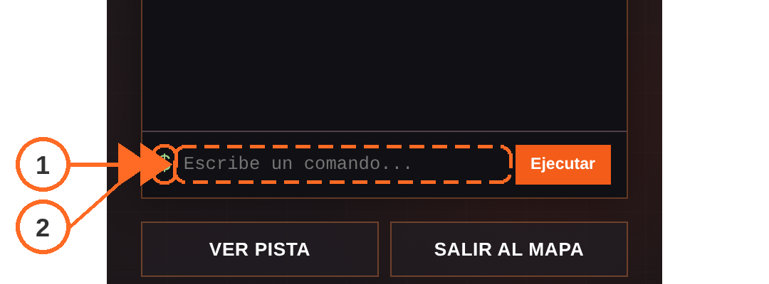
Imagen 31. Campo donde se introduce un comando
Flecha 1. Símbolo $. Indica dónde comienza la orden.
Flecha 2. Escribe un comando. Toque el campo para abrir el teclado, escriba una orden y revise los espacios y nombres. La app desactiva la capitalización automática y la corrección ortográfica de ese campo; por ejemplo, Documentos requiere D mayúscula en la misión 02.
El campo no ejecuta por sí solo. Escriba solo el comando del paso visible y luego pulse «Ejecutar». La entrada vacía no produce una respuesta.

Terminal Botón Ejecutar
El botón naranja al lado derecho del campo envía la orden escrita al simulador.
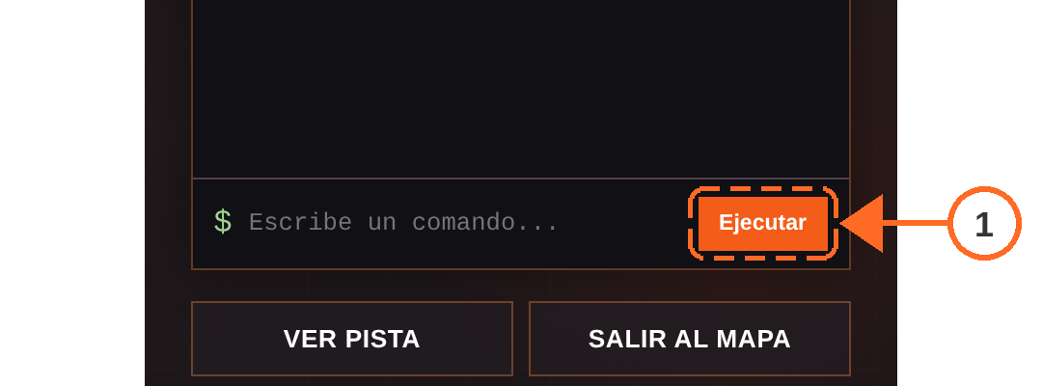
Imagen 32. Botón que comprueba el comando
Flecha 1. Ejecutar. Después de escribir una orden, toque este botón. La app compara el texto con las formas aceptadas en el paso actual. Si coincide, escribe el resultado, llena un tramo de progreso y muestra la siguiente instrucción o el panel de misión completada.
Si la orden no corresponde, aparece un mensaje que explica el problema y el paso no cambia. Puede escribir un nuevo intento sin perder los pasos ya completados en esa visita.

Misión Ver pista y salir
Debajo de la terminal aparecen dos acciones para orientarse o volver al mapa.
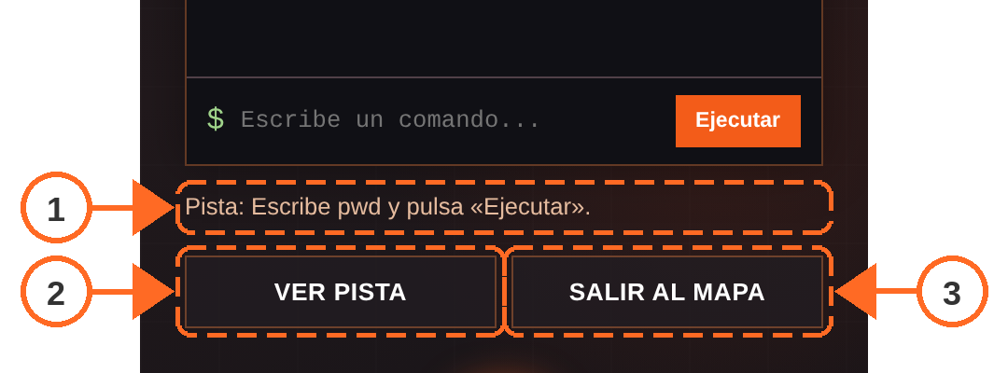
Imagen 33. Pista mostrada y botones inferiores de la misión
Flecha 1. Pista. Muestra el comando sugerido para el paso actual. Cambia si la misión avanza; en el nivel 04 usa el nombre que eligió para la copia.
Flecha 2. Ver pista. Botón que muestra la pista.
Flecha 3. Salir al mapa. Regresa al mapa sin completar automáticamente la tarea. El botón «← Mapa» del encabezado y el botón Atrás de Android tienen el mismo destino.

Misión 01 Bienvenida a la terminal
Esta pantalla conserva objetivo, paso, barra y terminal; el contenido específico depende del nivel.
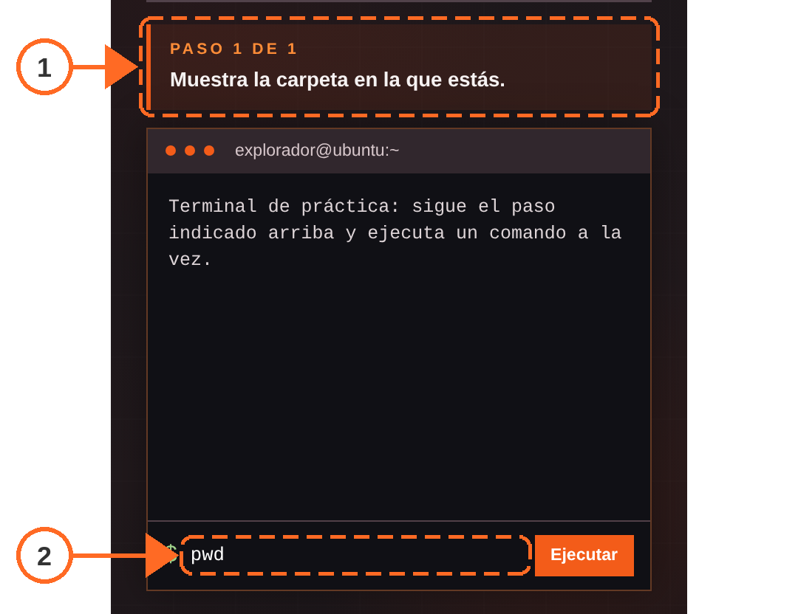
Imagen 34. Paso visible de la misión 01 Bienvenida a la terminal
Flecha 1. Paso de la misión. «Paso 1 de 1» pide mostrar la carpeta actual.
Flecha 2. Comando. Escriba pwd y pulse «Ejecutar». La terminal devuelve /home/explorador, una ruta simulada que representa la carpeta actual.
Si necesita ayuda, «Ver pista» muestra pwd. Una orden distinta produce un mensaje sin llenar el tramo de progreso. Al terminar, toque «Volver al mapa» para habilitar el nivel 02.

Misión 02 Navegar directorios
Esta pantalla conserva objetivo, paso, barra y terminal; el contenido específico depende del nivel. La imagen muestra el segundo paso.
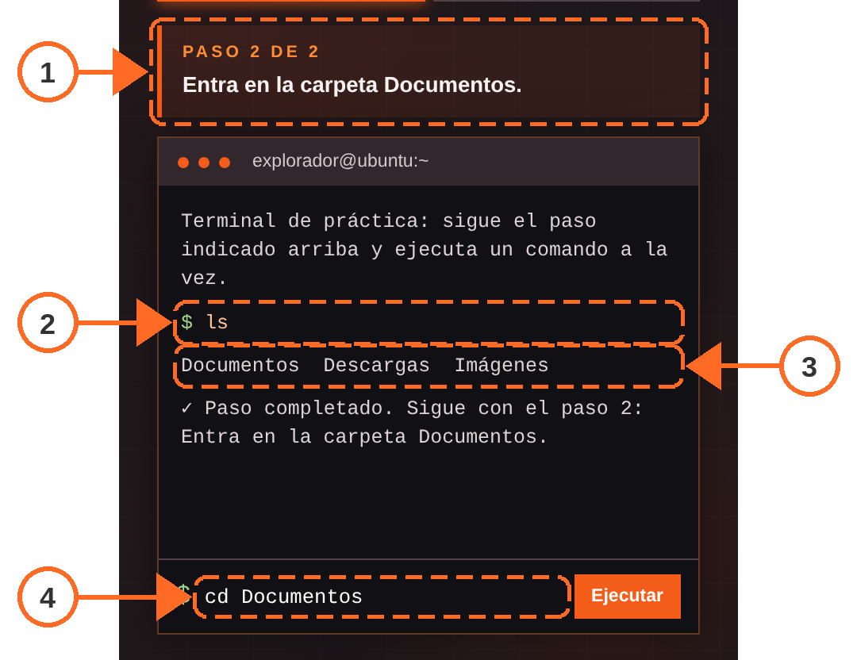
Imagen 35. Paso visible de la misión 02 Navegar directorios
Flecha 1. Paso de la misión. «Paso 2 de 2» pide entrar en la carpeta Documentos.
Flecha 2. Orden aceptada. ls, el comando del paso 1.
Flecha 3. Resultado. La salida muestra Documentos, Descargas e Imágenes.
Flecha 4. Comando. Escriba cd Documentos con un espacio y D mayúscula; la terminal confirma /home/explorador/Documentos.
La app acepta algunas rutas equivalentes para entrar en Documentos, pero el comando mostrado en la pista es la opción más sencilla. Si falta el espacio después de cd, aparece una corrección específica. Complete los dos pasos en orden.

Misión 03 Crear archivos y carpetas
Esta pantalla conserva objetivo, paso, barra y terminal; el contenido específico depende del nivel. La imagen muestra el segundo paso.
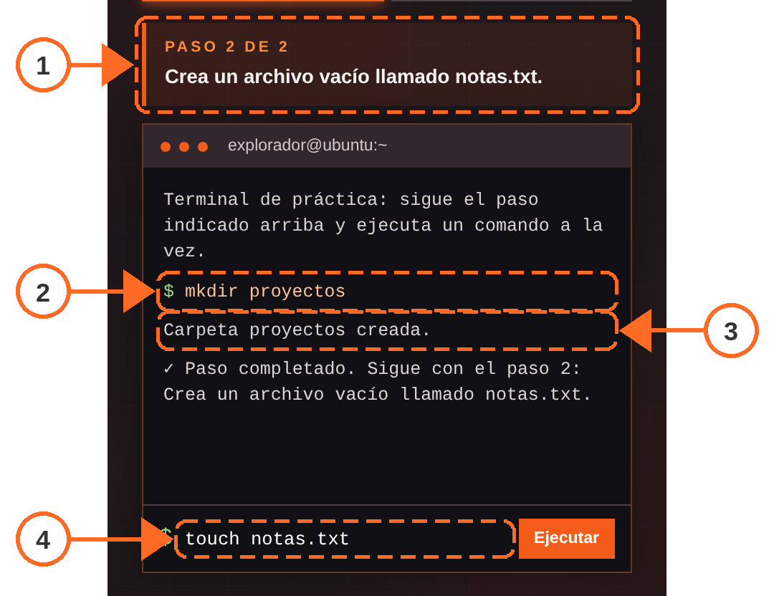
Imagen 36. Paso visible de la misión 03 Crear archivos y carpetas
Flecha 1. Paso de la misión. «Paso 2 de 2» pide crear un archivo vacío llamado notas.txt.
Flecha 2. Orden aceptada. mkdir proyectos, el comando del paso 1.
Flecha 3. Resultado. «Carpeta proyectos creada.»
Flecha 4. Comando. Escriba touch notas.txt para crear el archivo vacío simulado.
No combine ambas órdenes en una sola línea. Si usa touch antes de tiempo o mkdir con el nombre del archivo, el registro explica el error y conserva el paso pendiente. La pista cambia de mkdir a touch al avanzar.

Misión 04 Copiar y mover elementos
Esta pantalla conserva objetivo, paso, barra y terminal; el contenido específico depende del nivel. La imagen muestra el segundo paso.
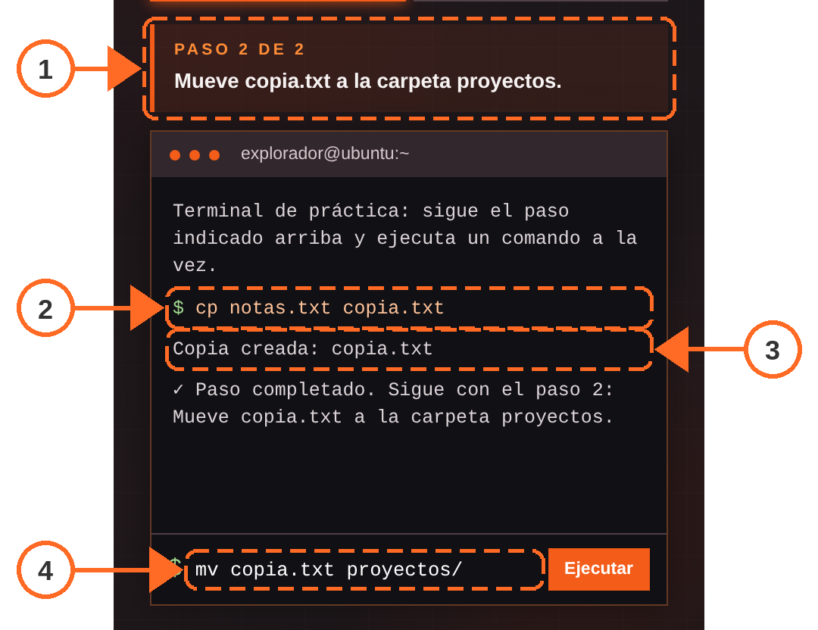
Imagen 37. Paso visible de la misión 04 Copiar y mover elementos
Flecha 1. Paso de la misión. «Paso 2 de 2» pide mover la copia a la carpeta proyectos.
Flecha 2. Orden aceptada. cp notas.txt copia.txt, el comando del paso 1; puede elegir otro nombre sencillo para la copia.
Flecha 3. Resultado. «Copia creada: copia.txt».
Flecha 4. Comando. Escriba mv copia.txt proyectos o mv copia.txt proyectos/ para mover la copia simulada.
Si usó otro nombre, reemplácelo también en mv. La instrucción y la pista de la app utilizan el nombre elegido. No mueva notas.txt: el objetivo es conservar el original. Un origen o destino incorrecto genera una explicación sin avanzar.

Misión 05 Administrador supremo
Esta pantalla conserva objetivo, paso, barra y terminal; el contenido específico depende del nivel.
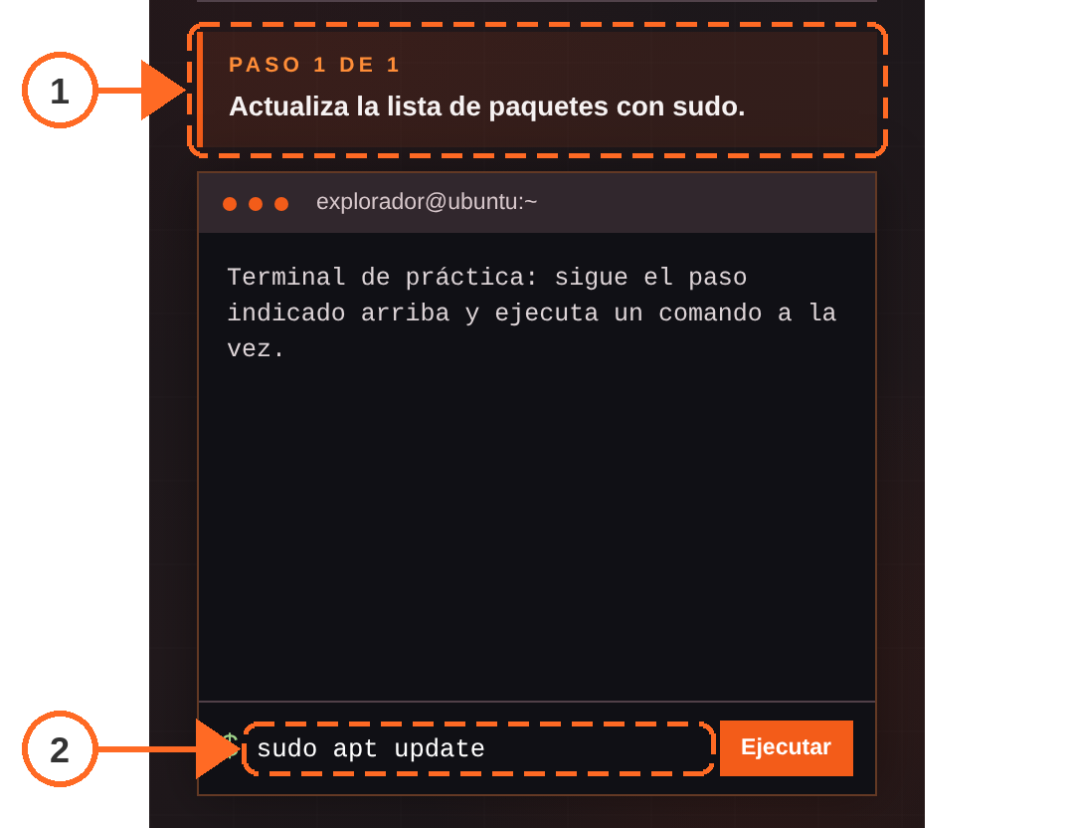
Imagen 38. Paso visible de la misión 05 Administrador supremo
Flecha 1. Paso de la misión. «Paso 1 de 1» pide actualizar la lista de paquetes con sudo.
Flecha 2. Comando. Escriba sudo apt update y pulse «Ejecutar»; aparece «Lista de paquetes actualizada (simulación)». La app también acepta sudo apt-get update.
sudo se presenta como un modo de solicitar privilegios de administrador en Ubuntu. En Ascenso a Root no se solicitan privilegios del teléfono ni se ejecuta una actualización real.

Misión Resultado completado
El panel de éxito sustituye el campo de entrada cuando se acepta el último comando.
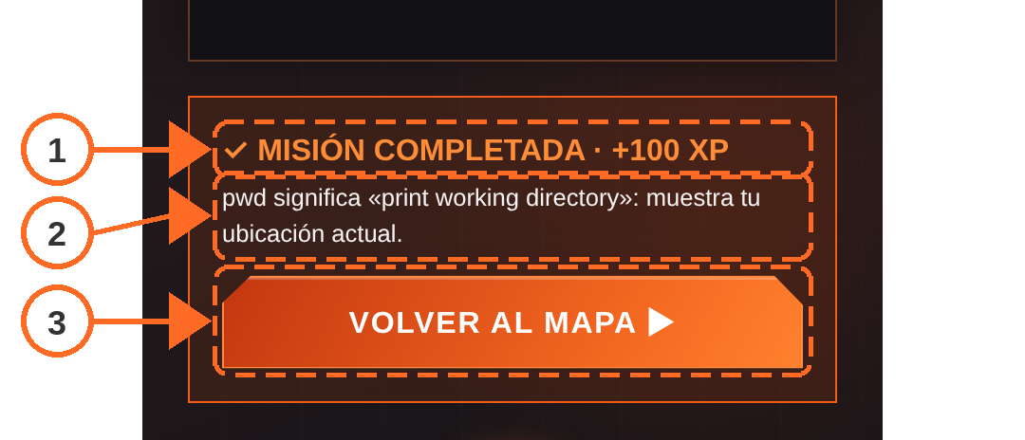
Imagen 39. Panel de misión completada
Flecha 1. Misión completada. «Misión completada · +100 XP».
Flecha 2. Explicación. Resume lo aprendido en el nivel.
Flecha 3. Volver al mapa. Muestra la marca de verificación del nivel y, cuando corresponde, el siguiente módulo desbloqueado.
El contador de XP suma 100 solo en la primera finalización de cada misión. Al repetir una misión, el panel sigue mostrando «+100 XP», pero el Dashboard mantiene el total previo.

Misión Ruta completada y conclusión
Al completar por primera vez la quinta misión, el panel de éxito cambia para cerrar el recorrido.
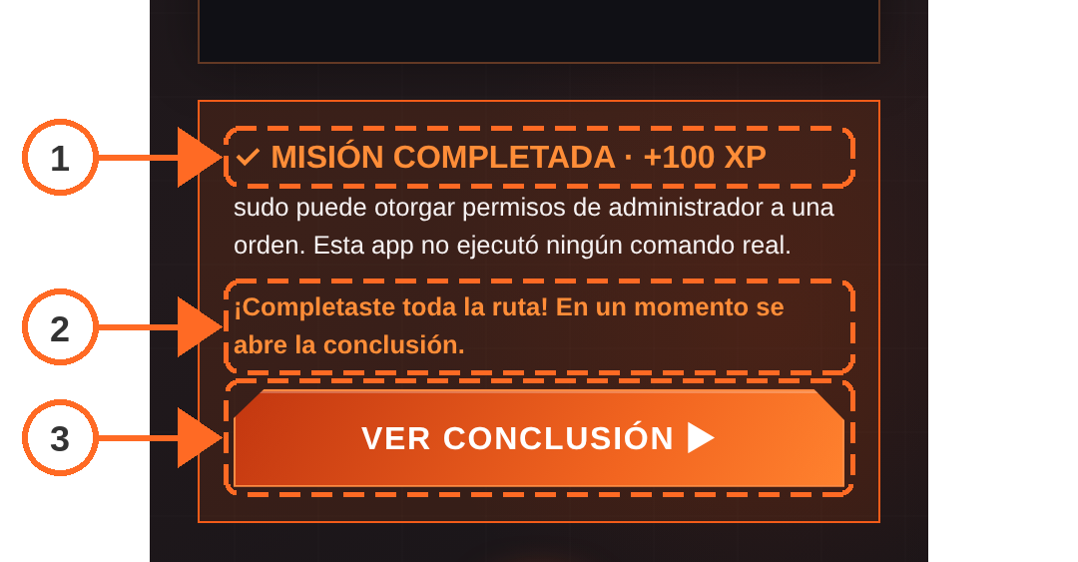
Imagen 40. Panel al completar toda la ruta
Flecha 1. Misión completada. Confirma la quinta misión y sus 100 XP.
Flecha 2. Aviso. «¡Completaste toda la ruta! En un momento se abre la conclusión».
Flecha 3. Ver conclusión. Abre la conclusión de inmediato. Si no lo toca, la app la abre sola después de unos dos segundos y medio.
Repetir una misión ya terminada no vuelve a abrir la conclusión automáticamente; en ese caso puede consultarse desde Ajustes.

Mapa Ruta completa y repetición
Después de finalizar las cinco misiones el mapa cambia sus señales de estado.
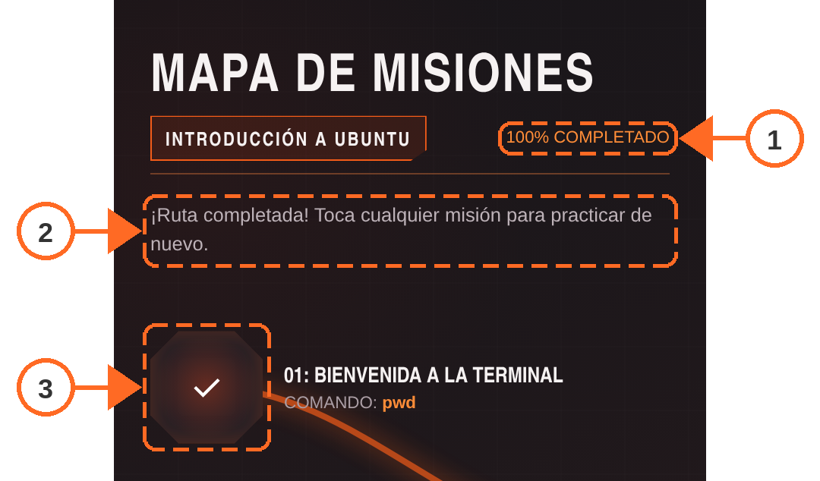
Imagen 41. Mensaje de ruta completada
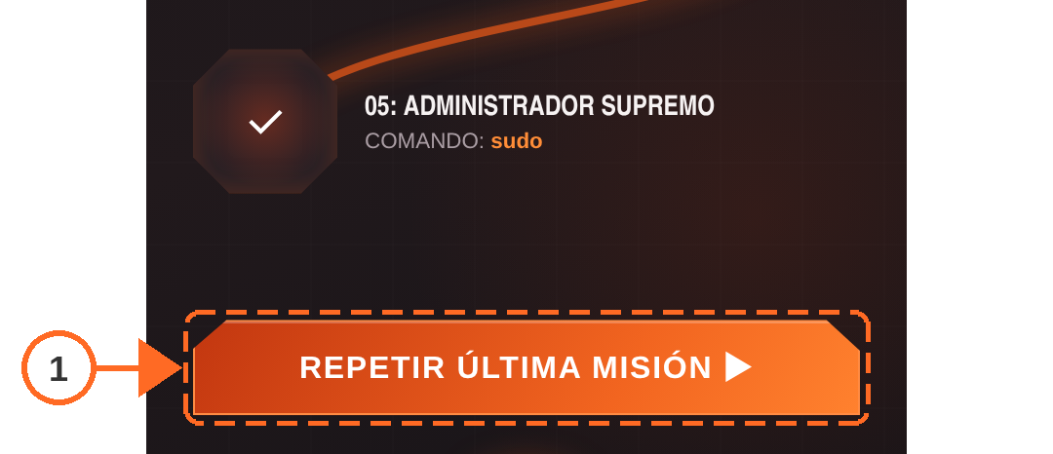
Imagen 42. Botón para repetir la última misión
Primera imagen, flechas 1 a 3. El porcentaje llega a 100 %, el texto anuncia «¡Ruta completada!» y los módulos muestran una marca de verificación. Puede tocar cualquier módulo para practicar de nuevo.
Segunda imagen, flecha 1. El botón inferior dice «Repetir última misión» y abre el nivel 05. La repetición no añade nuevas misiones al contador.

Equipo Vista general
El acceso Equipo muestra a los integrantes que desarrollaron el proyecto.
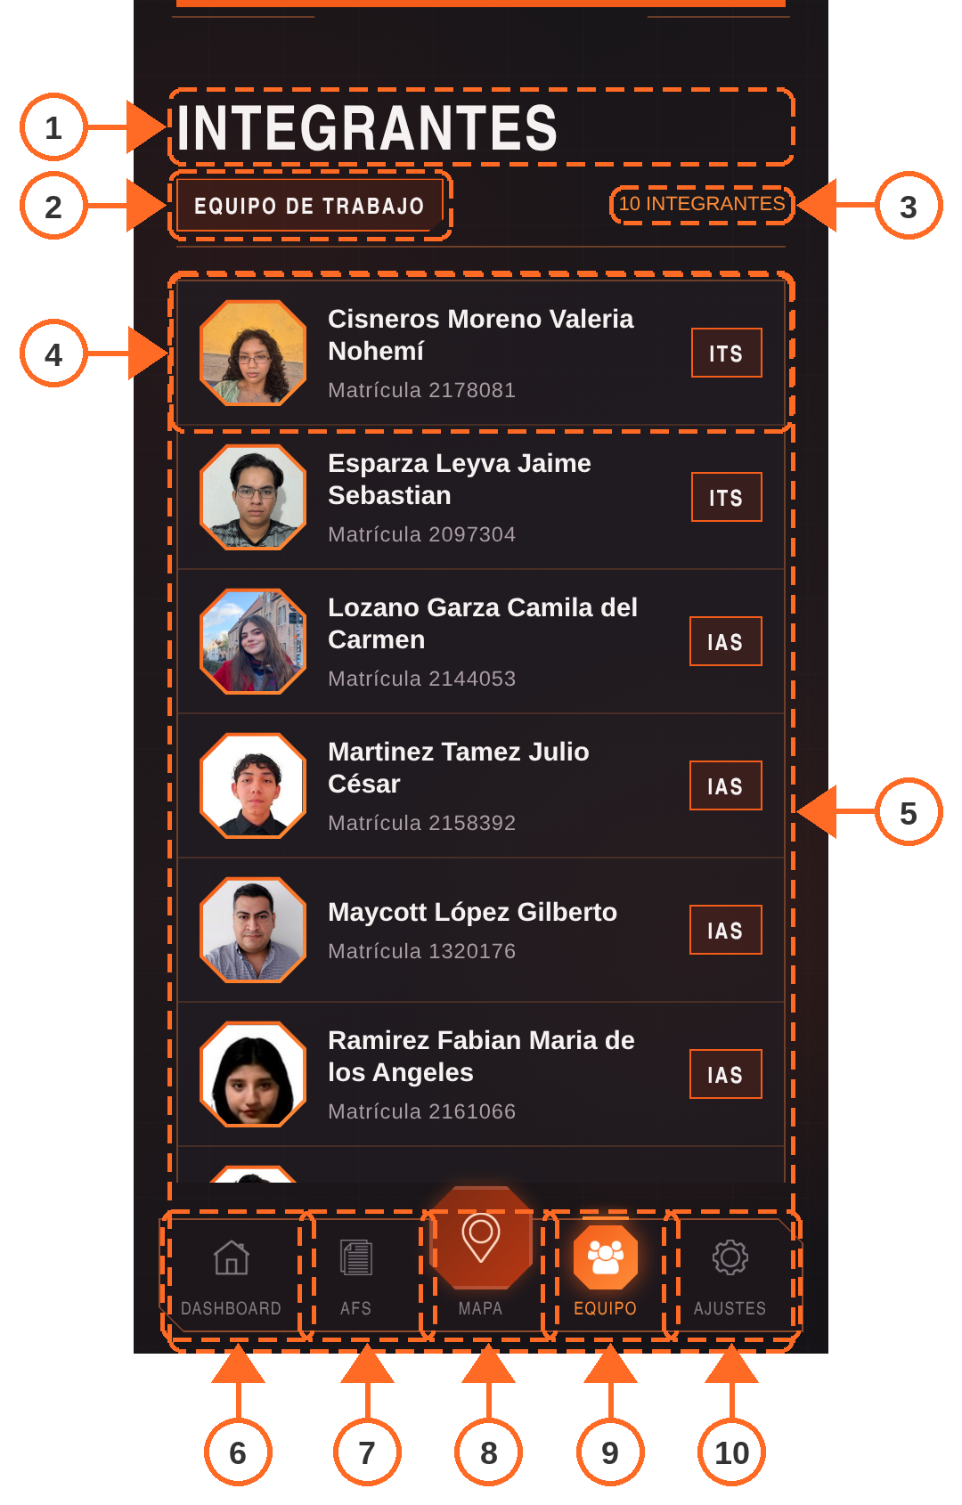
Imagen 43. Vista general de Equipo
Flecha 1. Título. «Integrantes».
Flecha 2. Equipo de trabajo. Etiqueta de la sección.
Flecha 3. Total. «10 integrantes».
Flecha 4. Fila de integrante. Se detalla en la siguiente sección.
Flecha 5. Tabla. Lista completa en orden alfabético por apellido; deslice para verla.
Flechas 6 a 10. Barra inferior. Dashboard, AFs, Mapa (botón central), Equipo y Ajustes. Cada botón abre su sección y el acceso activo se resalta en naranja.

Equipo Datos de cada integrante
Cada fila de la tabla presenta los mismos datos.
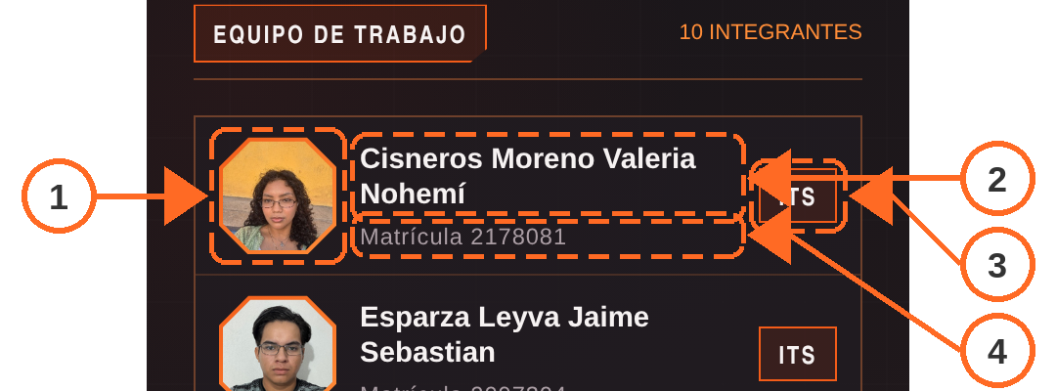
Imagen 44. Datos de una fila de la tabla de integrantes
Flecha 1. Foto. Fotografía en un marco octagonal.
Flecha 2. Nombre. Nombre completo, empezando por los apellidos.
Flecha 3. Programa. Programa académico: ITS o IAS.
Flecha 4. Matrícula. Número de matrícula del integrante.
La tabla es informativa: tocar una fila no abre otra pantalla.

Equipo Líder del equipo
Una marca adicional identifica al líder.
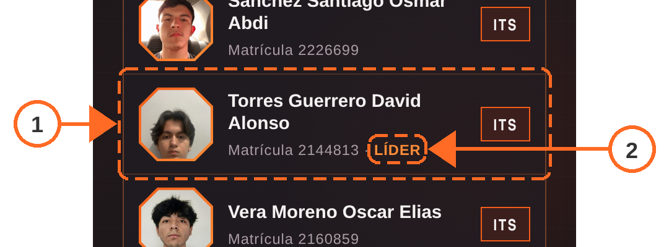
Imagen 45. Integrante con la marca de líder
Flecha 1. Fila del líder. Torres Guerrero David Alonso.
Flecha 2. Líder. Marca naranja junto a la matrícula.

Ajustes Vista general
La pantalla de preferencias presenta el nombre Ajustes, la etiqueta Configuración y el estado «Sistema: OK».
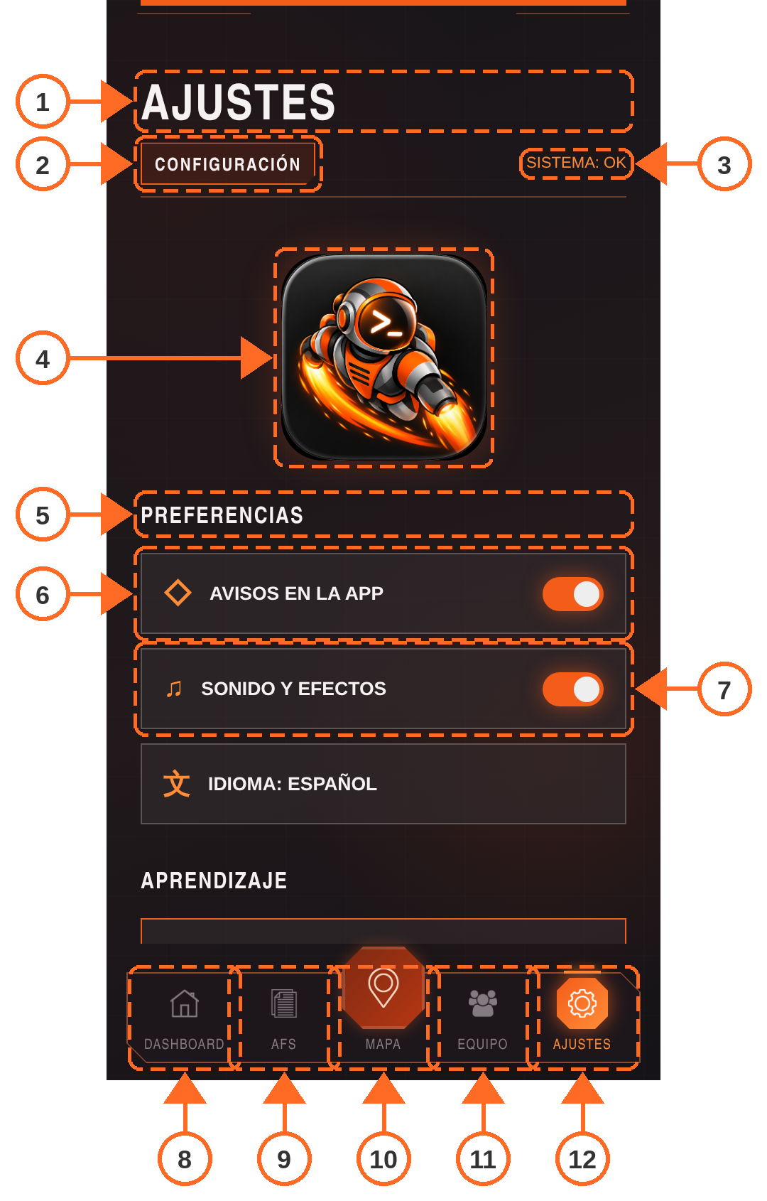
Imagen 46. Vista general de Ajustes
Flecha 1. Título. «Ajustes».
Flecha 2. Configuración. Etiqueta de la sección.
Flecha 3. Sistema: OK. Estado informativo.
Flecha 4. Logotipo. Astronauta con un símbolo de terminal en el visor. Identifica la app, pero no es un botón.
Flecha 5. Preferencias. Grupo de interruptores.
Flecha 6. Avisos en la app. Interruptor de ayudas en mensajes de error.
Flecha 7. Sonido y efectos. Interruptor de tonos.
Flechas 8 a 12. Barra inferior. Dashboard, AFs, Mapa (botón central), Equipo y Ajustes. Cada botón abre su sección y el acceso activo se resalta en naranja.
Deslice hacia abajo para ver Idioma, Aprendizaje, Créditos / Conclusión y Acerca de.

Ajustes Avisos en la app
El primer interruptor controla una ayuda incluida en algunos mensajes de error.
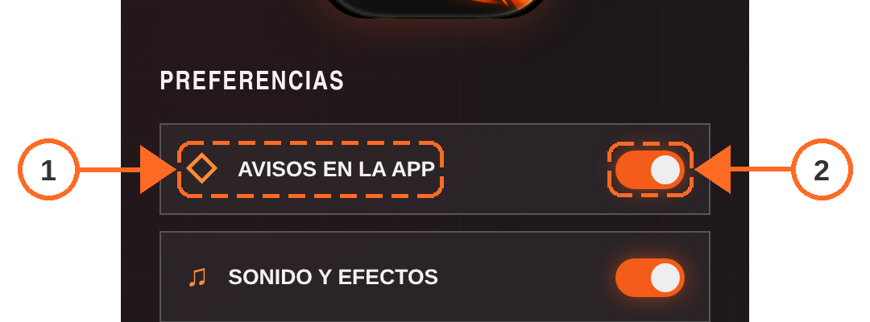
Imagen 47. Interruptor de avisos internos
Flecha 1. Avisos en la app. Toque la fila para cambiar el interruptor.
Flecha 2. Interruptor. Naranja significa activado. Al desactivarlo, algunos mensajes genéricos de comando incorrecto dejan de añadir «Puedes tocar Ver pista»; la validación de comandos y el botón de pista siguen disponibles.
Este ajuste no concede permisos ni envía notificaciones de Android. La preferencia se guarda en el almacenamiento local del WebView y se conserva al cerrar y abrir la app.

Ajustes Sonido y efectos
El segundo interruptor regula el tono breve de algunas interacciones.
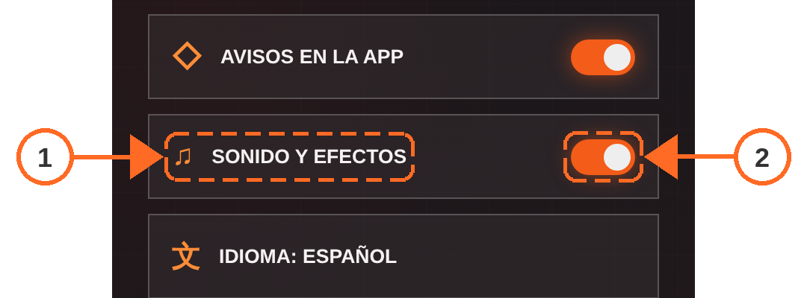
Imagen 48. Interruptor de sonido y efectos
Flecha 1. Sonido y efectos. Toque la fila para activar o silenciar los tonos que la app intenta reproducir al navegar y al terminar una misión.
Flecha 2. Interruptor. Naranja indica que los tonos están habilitados; gris significa desactivados.
La reproducción depende además de que el dispositivo permita audio. Apagar este ajuste no cambia las misiones, el progreso ni las respuestas escritas en la terminal.

Ajustes Idioma y acerca de la app
Varias filas informativas completan la pantalla de configuración.
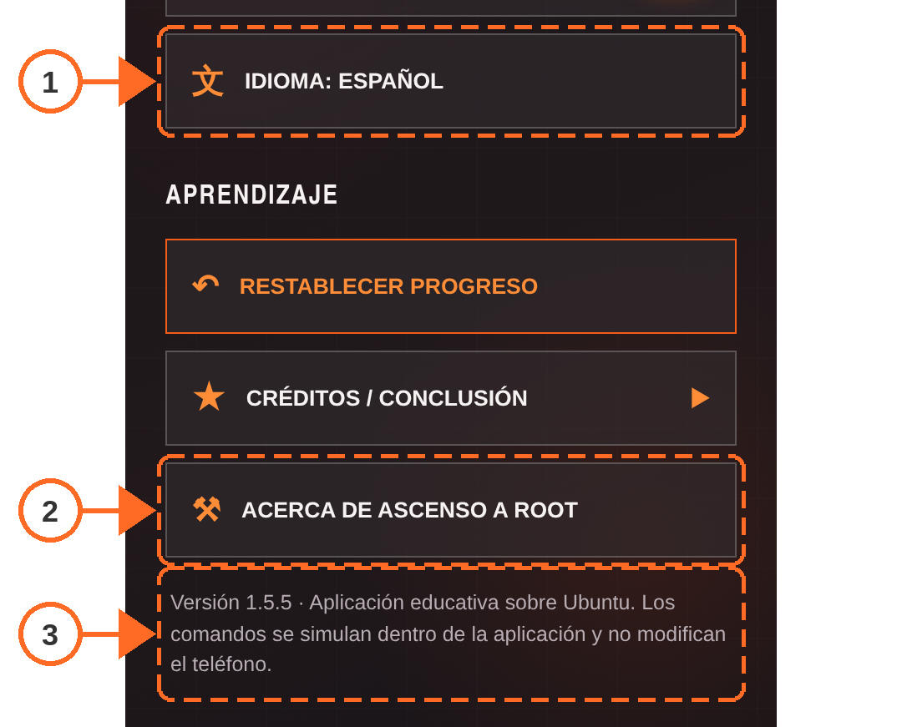
Imagen 49. Idioma, acerca de la app y versión
Flecha 1. Idioma: Español. Indica el idioma de esta versión. Es una fila informativa y no abre un selector de traducciones.
Flecha 2. Acerca de Ascenso a Root. Rótulo informativo; no abre una pantalla adicional.
Flecha 3. Versión. «Versión 1.5.5» y la aclaración de que los comandos se simulan y no modifican el teléfono.

Ajustes Créditos / Conclusión
La sección Aprendizaje incluye el acceso a la pantalla de cierre del proyecto.
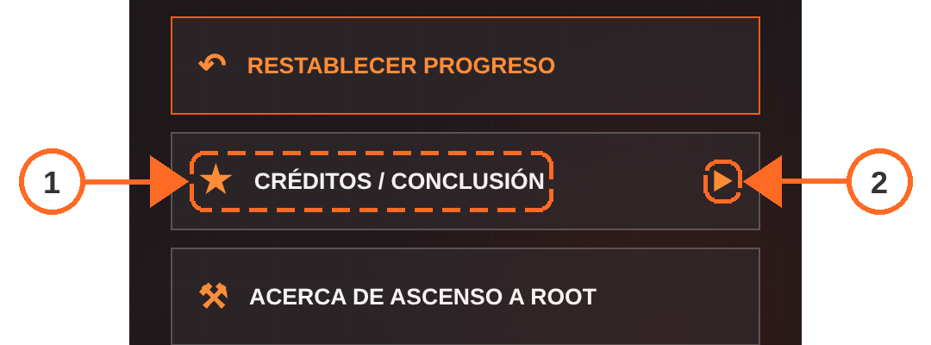
Imagen 50. Acceso a Créditos / Conclusión
Flecha 1. Créditos / Conclusión. Abre la conclusión del semestre y los créditos del equipo.
Flecha 2. Flecha de apertura. Indica que la fila abre otra pantalla.
Este acceso está disponible en todo momento, aunque la ruta no se haya terminado. La misma pantalla se abre sola al completar las cinco misiones.

Ajustes Restablecer progreso
La opción de aprendizaje permite borrar los avances guardados, con confirmación previa.
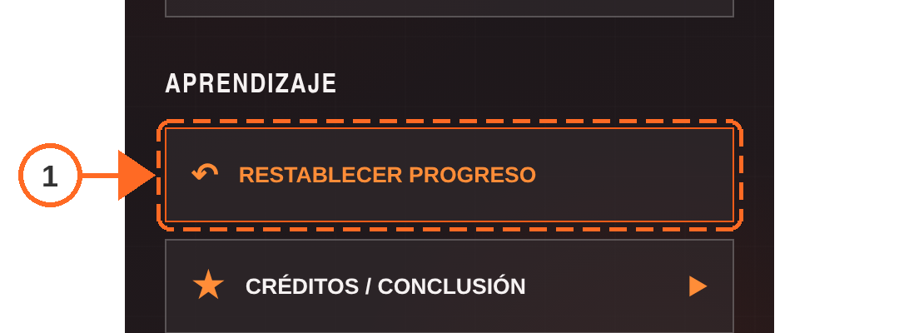
Imagen 51. Acceso para restablecer el progreso
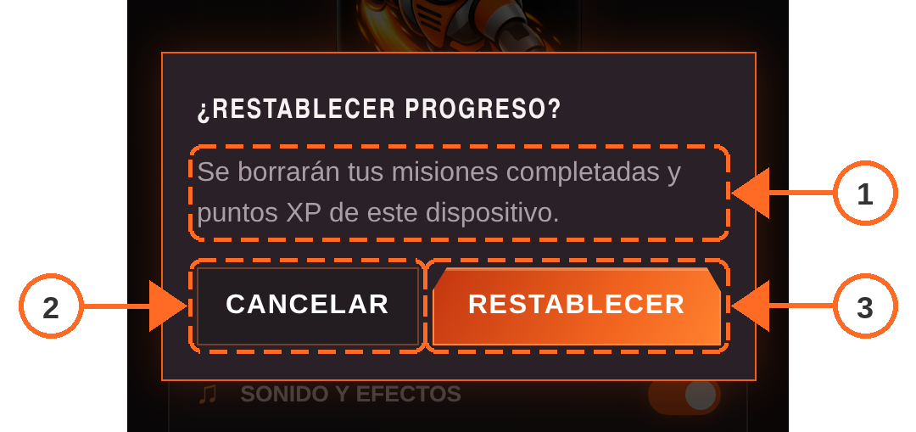
Imagen 52. Cuadro de confirmación de restablecimiento
Primera imagen, flecha 1. Toque «Restablecer progreso» para abrir el cuadro. El progreso no se borra con el primer toque.
Segunda imagen, flechas 1 a 3. El aviso explica que se perderán misiones completadas y XP. «Cancelar» cierra sin cambiar nada; «Restablecer» borra esos datos y devuelve los contadores a 0. Los ajustes de sonido y avisos se conservan. El botón Atrás de Android cierra el cuadro sin confirmar.

Conclusión Vista general
La pantalla Conclusión cierra el recorrido con lo aprendido en la materia y los créditos del proyecto.
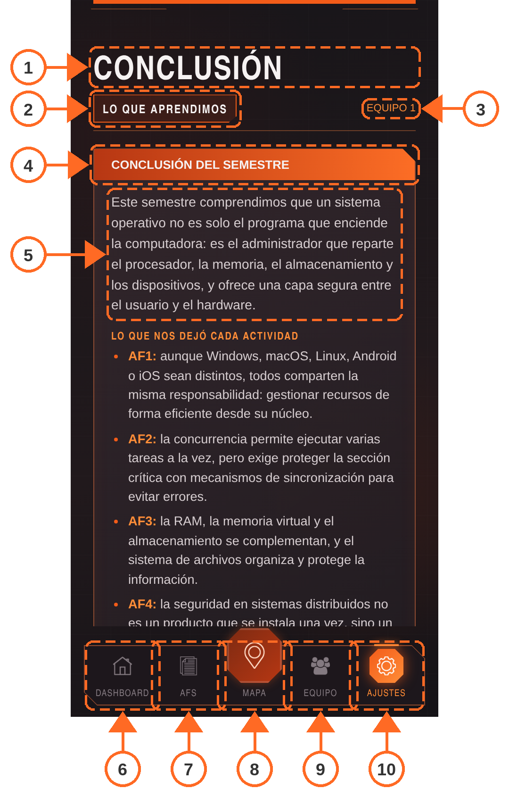
Imagen 53. Vista general de la conclusión
Flecha 1. Título. «Conclusión».
Flecha 2. Lo que aprendimos. Etiqueta de la sección.
Flecha 3. Equipo 1. Equipo autor del proyecto.
Flecha 4. Conclusión del semestre. Encabezado de la tarjeta principal.
Flecha 5. Idea general. Primer párrafo de la conclusión.
Flechas 6 a 10. Barra inferior. Dashboard, AFs, Mapa (botón central), Equipo y Ajustes. Cada botón abre su sección y el acceso activo se resalta en naranja.
Deslice para ver la conclusión completa y los créditos. El botón Atrás de Android regresa a Ajustes.

Conclusión Conclusión del semestre
La tarjeta principal resume lo aprendido en Sistemas Operativos durante el semestre.
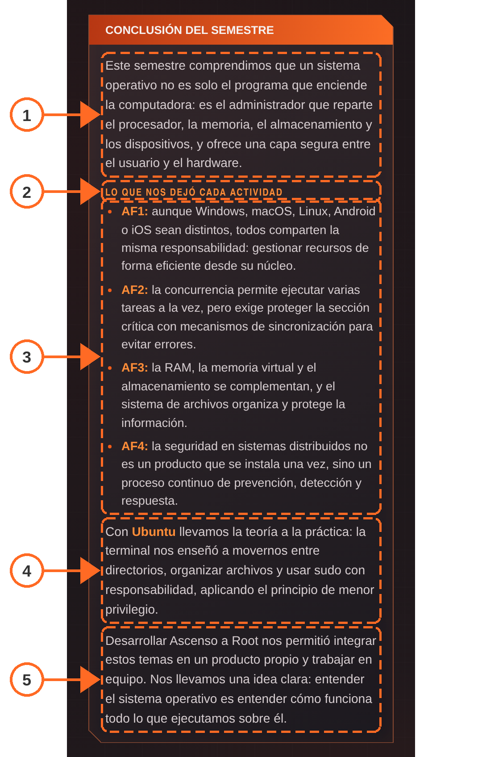
Imagen 54. Conclusión del semestre
Flecha 1. Idea general. El sistema operativo como administrador del procesador, la memoria, el almacenamiento y los dispositivos.
Flecha 2. Lo que nos dejó cada actividad. Subtítulo de la lista de ideas por AF.
Flecha 3. Ideas por actividad. Una idea clave de AF1, AF2, AF3 y AF4.
Flecha 4. Práctica en Ubuntu. Relaciona la terminal con el principio de menor privilegio.
Flecha 5. Cierre. Trabajo en equipo y aprendizaje final del proyecto.

Conclusión Créditos del equipo
Al final de la pantalla aparece la tarjeta de créditos.
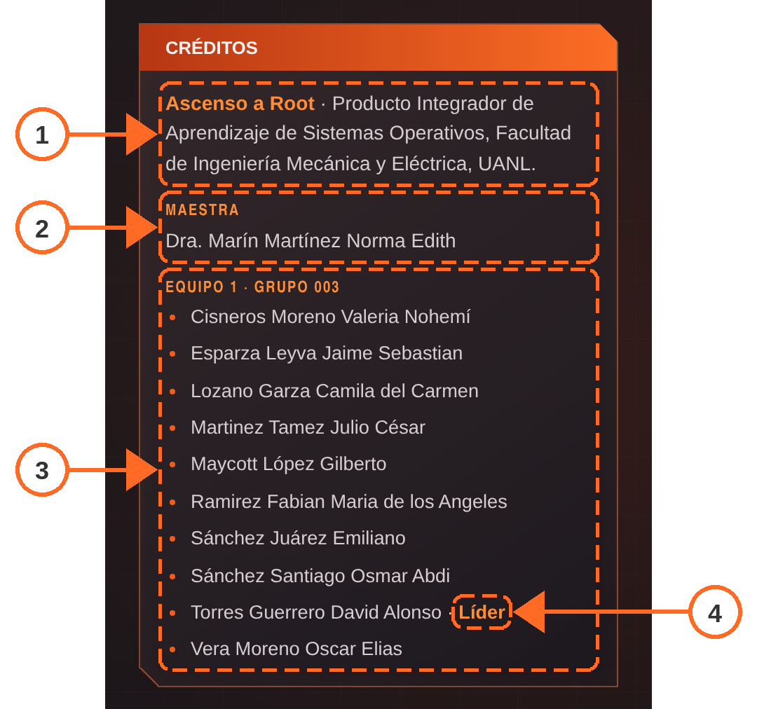
Imagen 55. Créditos del equipo
Flecha 1. Proyecto. Ascenso a Root como PIA de Sistemas Operativos de la FIME, UANL.
Flecha 2. Maestra. Dra. Marín Martínez Norma Edith.
Flecha 3. Equipo 1 · Grupo 003. Los diez integrantes en orden alfabético.
Flecha 4. Líder. Señala al líder del equipo.

Conclusión general
Ascenso a Root organiza la práctica básica de la terminal en cinco objetivos pequeños y consecutivos. El mapa indica qué nivel está disponible, la pantalla de misión muestra una sola instrucción a la vez y la terminal explica el resultado de cada intento. El Dashboard permite comprobar el avance mediante porcentaje, recuento de misiones y puntos XP. Esta combinación facilita que una persona sin experiencia identifique qué debe hacer, dónde escribir y cómo continuar.
En este segundo avance la app se convirtió en un producto completo del PIA: la portada y la introducción sitúan el proyecto dentro de la materia, la sección AFs integra las evidencias del semestre con un visor propio, Equipo presenta a los integrantes y la conclusión cierra el recorrido con lo aprendido. La barra de cinco accesos mantiene todas estas secciones a un toque de distancia.
La app tiene un límite pedagógico claro: sus respuestas son simuladas. Completar la ruta ayuda a reconocer la forma y finalidad de varios comandos de Ubuntu, pero no sustituye su práctica en una terminal real. El nivel de sudo explica una idea de permisos sin pedir privilegios al teléfono. Queda pendiente comprobar la instalación y apariencia final dentro del emulador o de un teléfono Android.

Bibliografía
Fuente directa de funcionamiento: equipo del proyecto. Ascenso a Root, archivos index.html, styles.css, app.js, MainActivity.kt, PdfViewerActivity.kt, AndroidManifest.xml y scripts de Gradle del proyecto Android, versión 1.5.5. Actividades fundamentales AF1 a AF4 del Equipo 1, Sistemas Operativos, FIME, UANL, 2026.
Referencias académicas recuperadas de los trabajos anteriores del proyecto SO; los datos editoriales se conservan como aparecieron en esos trabajos:
Silberschatz, A., Galvin, P. B., y Gagne, G. (2006). Fundamentos de sistemas operativos (7.ª ed.). McGraw-Hill Interamericana.
Stallings, W. (2005). Sistemas operativos: Aspectos internos y principios de diseño (5.ª ed.). Pearson Educación.
Tanenbaum, A. S. (2009). Sistemas operativos modernos (3.ª ed.). Pearson Educación de México.
Carretero Pérez, J., García Carballeira, F., de Miguel Anasagasti, P., y Pérez Costoya, F. (2001). Sistemas operativos: Una visión aplicada. McGraw-Hill/Interamericana de España.
La Red Martínez, D. L. (2004). Sistemas operativos. Universidad Nacional del Nordeste, Facultad de Ciencias Exactas y Naturales y Agrimensura, Departamento de Informática.
Apéndice A. Índice de imágenes
Imagen 1. Vista general de la portada. Página 3.
Imagen 2. Tarjeta de datos de la entrega. Página 4.
Imagen 3. Vista general de Inicio. Página 5.
Imagen 4. Etiqueta, título y frase de presentación de Inicio. Página 6.
Imagen 5. Ilustración del astronauta en la pantalla de inicio. Página 7.
Imagen 6. Botón de entrada y textos de apoyo de Inicio. Página 8.
Imagen 7. Cinco accesos de la barra inferior. Página 9.
Imagen 8. Vista general del Dashboard, parte superior. Página 10.
Imagen 9. Vista general del Dashboard, parte inferior. Página 11.
Imagen 10. Tarjeta de introducción del PIA. Página 12.
Imagen 11. Indicador circular de ruta completada. Página 13.
Imagen 12. Tarjetas de estadísticas generales. Página 14.
Imagen 13. Tarjeta de continuación y botón de acceso. Página 15.
Imagen 14. Vista general de AFs. Página 16.
Imagen 15. Partes de una tarjeta de actividad. Página 17.
Imagen 16. Visor de documentos de las AFs. Página 18.
Imagen 17. Vista general del mapa. Página 19.
Imagen 18. Módulo del nivel 01 Bienvenida a la terminal. Página 20.
Imagen 19. Módulo del nivel 02 Navegar directorios. Página 21.
Imagen 20. Módulo del nivel 03 Crear archivos y carpetas. Página 22.
Imagen 21. Módulo del nivel 04 Copiar y mover elementos. Página 23.
Imagen 22. Módulo del nivel 05 Administrador supremo. Página 24.
Imagen 23. Botón para abrir la siguiente misión. Página 25.
Imagen 24. Vista general de una misión. Página 26.
Imagen 25. Número de misión y enlace de regreso al mapa. Página 27.
Imagen 26. Recuadro de objetivo y lección de una misión. Página 28.
Imagen 27. Barra de avance de los pasos. Página 29.
Imagen 28. Recuadro con el paso que se debe resolver. Página 30.
Imagen 29. Cabecera de la terminal de práctica. Página 31.
Imagen 30. Área donde aparecen órdenes y resultados. Página 32.
Imagen 31. Campo donde se introduce un comando. Página 33.
Imagen 32. Botón que comprueba el comando. Página 34.
Imagen 33. Pista mostrada y botones inferiores de la misión. Página 35.
Imagen 34. Paso visible de la misión 01 Bienvenida a la terminal. Página 36.
Imagen 35. Paso visible de la misión 02 Navegar directorios. Página 37.
Imagen 36. Paso visible de la misión 03 Crear archivos y carpetas. Página 38.
Imagen 37. Paso visible de la misión 04 Copiar y mover elementos. Página 39.
Imagen 38. Paso visible de la misión 05 Administrador supremo. Página 40.
Imagen 39. Panel de misión completada. Página 41.
Imagen 40. Panel al completar toda la ruta. Página 42.
Imagen 41. Mensaje de ruta completada. Página 43.
Imagen 42. Botón para repetir la última misión. Página 43.
Imagen 43. Vista general de Equipo. Página 44.
Imagen 44. Datos de una fila de la tabla de integrantes. Página 45.
Imagen 45. Integrante con la marca de líder. Página 46.
Imagen 46. Vista general de Ajustes. Página 47.
Imagen 47. Interruptor de avisos internos. Página 48.
Imagen 48. Interruptor de sonido y efectos. Página 49.
Imagen 49. Idioma, acerca de la app y versión. Página 50.
Imagen 50. Acceso a Créditos / Conclusión. Página 51.
Imagen 51. Acceso para restablecer el progreso. Página 52.
Imagen 52. Cuadro de confirmación de restablecimiento. Página 52.
Imagen 53. Vista general de la conclusión. Página 53.
Imagen 54. Conclusión del semestre. Página 54.
Imagen 55. Créditos del equipo. Página 55.

